IT与组织、信息系统常见理论梳理

# 一、IT与组织课程整理

本部分按照2022年春季学期IT与组织课程内容整理

## 1. 绪论：信息技术与组织

* 信息技术带来哪些变化？（例子）

**信息技术哺育新兴企业，重塑了企业价值。**一些传统的企业由于未能跟上信息技术的浪潮而被淘汰，如美国第二大连锁书店Borders由于不敌网络书店和电子书的竞争，于2011年破产；柯达收到数字成像技术的冲击也宣告破产。而许多企业由于抓住信息时代的浪潮而蓬勃发展，如：微软、谷歌、亚马逊、腾讯、阿里巴巴等。

**信息技术推动市场变革。**

* “荷兰钟”支撑了世界最大的鲜花市场——荷兰鲜花市场。信息技术扩大了交易的范围，降低了交易成本，提升了交易素的。
* “开放式首次公开发行”(OpenIPO)，用在线拍卖的方式确定IPO股票上市价格
* 新型市场出现：如eBay，淘宝等。数字产品市场：新闻，电子图书，在线课程等。

总结而言，信息技术（1）改变了传统贸易市场；（2）支撑了现代金融市场；（3）创造了新型市场。

**信息技术改变了生产方式和价值创造形式。**以往的企业围绕“产品”展开业务活动，关注制造和销售。而信息时代下的企业转向以“服务”为核心，关注“感知和相应”，感知用户需求后再设计、生产、销售。

**信息技术改变了经济运行的基础环境。**格子经济，虚拟世界，量化交易，虚拟货币等。

**信息技术改变了生活方式。**移动互联网、智能设备、物联网的发展让我们的生活发生了天翻地覆的变化。

**信息技术冲击社会伦理。**版权问题，隐私问题，网络暴力等社会问题。

* 信息技术如何带来这些变化？

**持续发展的基础设施**。 个人计算机(PC)，智能手机，物联网设备，智能电视，可穿戴设备等。

* “摩尔定律”： 每隔18个月到24个月，同样大小的集成电路上的晶体管数目就要增加一倍
* “梅特卡尔夫定律”： 计算机网络的价值与联结到网上的计算机的数量的平方成正比
* “帕金森定律”： 任务总是在扩张，以消耗可用的时间和空间。计算机性能有多好，应用需求就有多高。

**快速更迭的产品与应用。**每段时间都会诞生大量新的产品与新形式的应用，2010年的云计算，到2012年的媒体平板，2014年的3D打印，2017年的虚拟和增强现实，再到2020年的分布式云计算。

**突破传统边界的能力。**信息技术特别是互联网技术的发展，推动了全球化的进程，使得个人都可以参与到全球范围内的事务中。同时，这也推动了管理决策范式由线性转向非线性。

**与人类行为的融合。**可穿戴设备，生物识别技术，无人驾驶等

* 如何理解信息技术与组织的关系

信息技术：以现代计算机及通讯技术为代表的，对信息的产生、收集、处理、加工、传递、使用等各个环节提供支持的技术。数据/数据库在现代信息系统中居于核心地位。

组织：组织是具有确定目标、结构和协调活动机制的与一定社会环境相联系的社会系统。（人所组成的社会系统；有明确目标；通过分工和协调来实现目标。）

信息系统：利用信息技术构建的、对组织的各方面活动提供支持或进行控制的系统，是信息技术与组织融合的产物。（三要素：人、信息、信息技术）

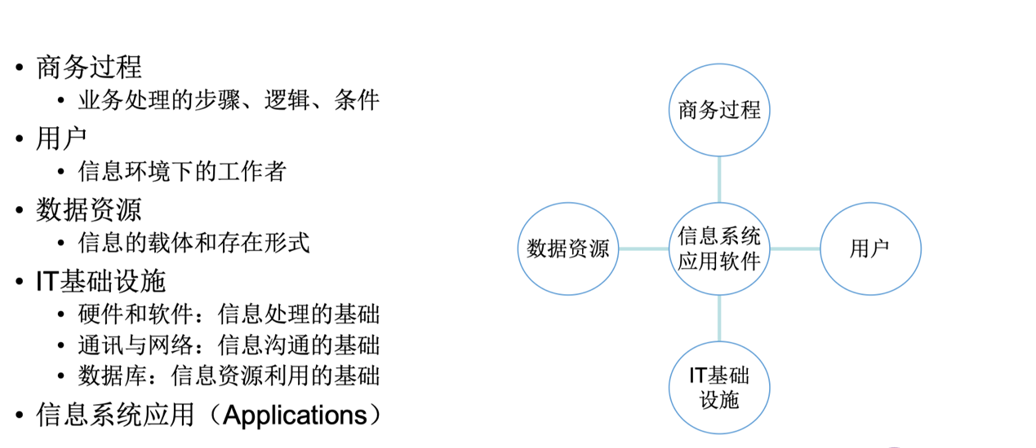

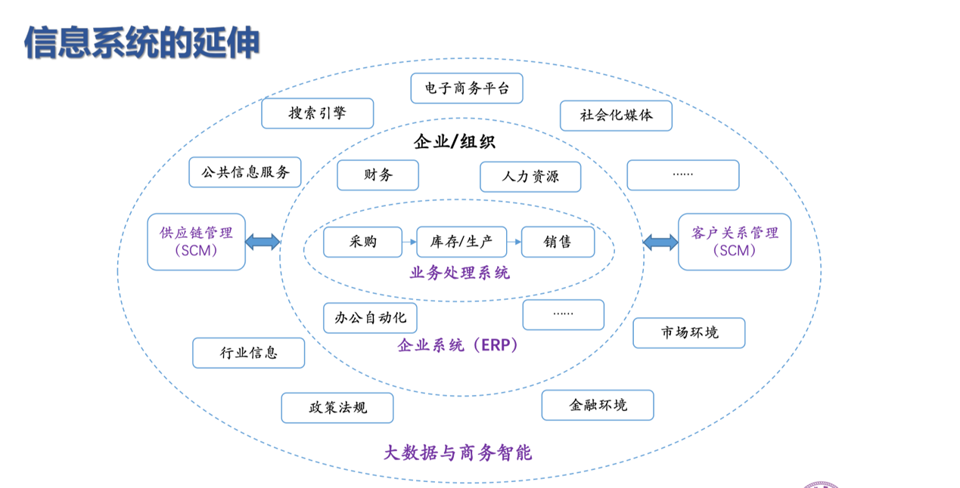

信息系统的发展趋势：

* 集成化：整个组织范围内的集成化信息系统
* 智能化：人工智能、智能决策支持系统、群体决策支持系统；在线分析处理；数据挖掘与商务智能
* 社会化：社交网络；物联网；云计算

信息系统领域研究什么：

* 信息技术对管理的影响：为管理活动提供了新的手段和模式
* 另一方面，信息技术本身需要管理。信息系统应用的复杂性，信息、信息技术与人的紧密结合。

## 2. 组织/行为视角的信息系统研究

重点：

1. 信息系统领域在研究什么？

2. 如何研究？

### 2.1 信息系统领域学术研究概况

* 信息技术与组织

参考文献：Sidorova et al. (2006), Uncovering the Intellectual Core of the Information Systems Discipline. MISQ

Sidorova等人(2006)分析了信息系统领域1985-2006年三本顶级期刊发表的文章，结果表明信息系统领域的研究相对稳定地集中在信息技术与组织、信息系统开发、信息技术与个人、信息技术与市场、信息技术与群体等五个方面。

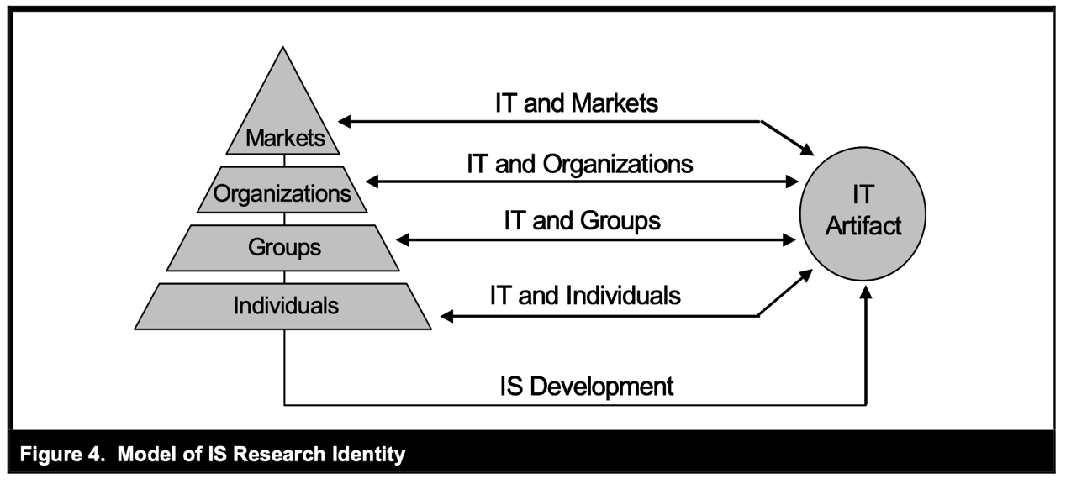

* 信息系统研究的现代视角：造与用（重要）

参考文献

中国信息系统研究已经进入数智化时代，数据化与数智化的区别在于？

### 2.2 组织/行为视角的信息系统研究

* 个体层面
* 组织层面
* 供应链/市场层面

### 2.3 实证与阐释

## 3. 信息系统战略定位与战略规划

组织战略：组织以未来为基点，为寻求和维持长久竞争优势而做出的有关全 局的重大筹划和谋略。组织战略具有一下特性：目的性、全局性、长期性、关键性、针对性。

## 3.1信息系统的战略定位

1. IT的战略价值是否能够带来竞争优势？

参考文献：Carr, N.G. "IT Doesn't Matter," Harvard Business Review (71:5), May 2003, pp 41-49.

Carr的质疑：IT投资迅速增长，高层认为IT的战略价值能够带来竞争优势。背后的假设是：信息技术的作用和普及性在增强，所以其战略价值也在增强。该假设是否成立？

专有技术是指能为企业所独有、并能为其带来长期的战略优势的技术能力，而基础技术只有在被众人所共享而非个别独占时才能创造更高价值的技术能力。技术的发展历程一般都是从专有技术逐渐转变成基础技术。

信息技术的普及化使其已具备基础技术的特点，如：当信息技术被共享时的价值远大于独占享有；信息技术商业历史就是互联性和互用性不断增加的历史。故Carr认为，随着信息技术能力的增长与普及，它在战略方面的重要性也逐渐消失。

基于此，Carr建议：注重信息技术投资的成本，减少花费，采取跟随策略而不是领先策略。更应关注IT投资中的风险而不是机会。

总结而言，信息技术的运用任然有可能带来战略优势，但这种机会可能在减少，而且面临更大的风险。

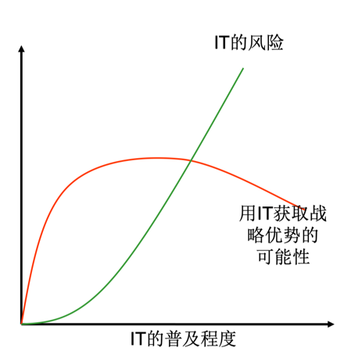

接下来介绍可用于信息系统战略定位的框架。

2. 信息技术“战略网格”

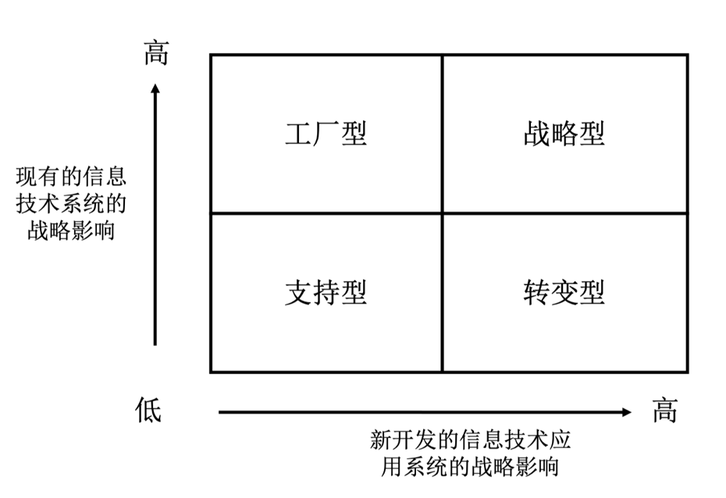

若一信息系统能提高企业对外竞争力，或提供企业新的竞争方式，则称信息系统对组织有战略影响。McFarlan从现有信息技术系统对组织的战略影响和规划中的信息技术系统对组织的影响两个维度出发，区分了四种不同的组织。

* 工厂型：现有的信息技术系统对组织战略影响高，而新开发（规划中的）信息系统对组织战略的影响低。此时若没有信息系统企业将无法运作，然而，信息系统却不能提供未来的竞争优势。典型的例子如：便利连锁店的POS机、企业采购电子化系统等。对于这类企业而言，信息系统是存活的必要条件，但未来的加值方向仍不清晰。这一类型的企业应注重防御性的创新和资源的有效利用。
* 支持型：现有的信息技术系统和新开发（规划中的）信息系统对组织战略的影响都较低。这类企业中，信息系统主要扮演后台支持的角色，这类系统首重稳定与效能。这一类型的企业应该投入力量开始转变。
* 战略型：现有的信息技术系统和新开发（规划中的）信息系统对组织战略的影响都较高，信息技术是这类组织的核心竞争力之一，它们应该持续利用IT寻求战略优势。
* 转变型：现有的信息技术系统对组织战略影响低，而新开发（规划中的）信息系统对组织战略的影响高。这是从支持型到策略型转变的过渡阶段，组织已有支持型信息系统，正在寻求战略机会。此时组织应注重业务模式的创新和成本的控制，特别要留住忠诚客户。

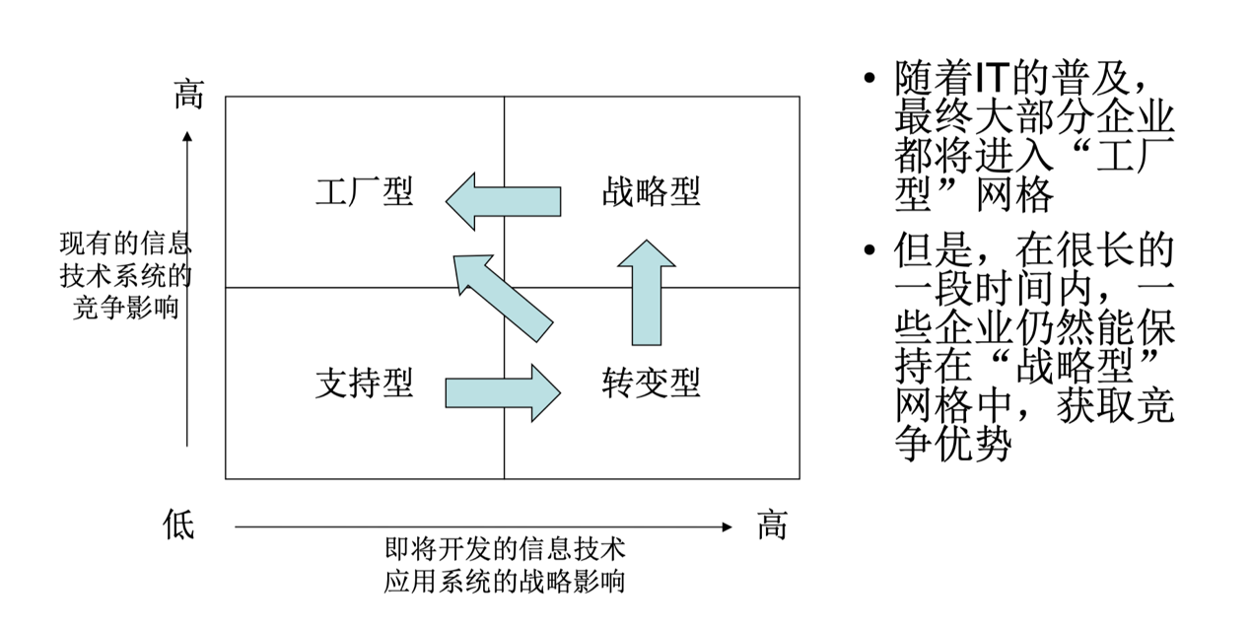

信息技术逐渐转变为与电力、铁路相类似的基础设施，但其范畴更广，在竞争战略中生命周期更长。一些信息技术确实失去了竞争意义（如PC的应用），而仍有很多新兴的信息技术具有战略意义，如云计算、人工智能等。

IT技术与应用创新的重心上移，更高层次的IT应用创新更有可能创造 出不可复制的战略优势。

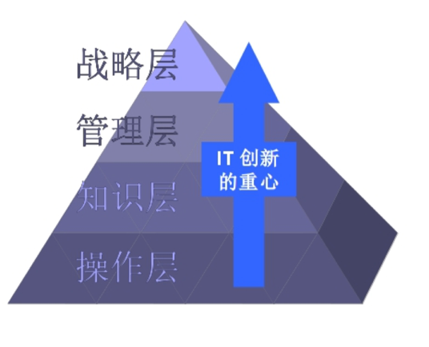

3. Nolan的阶段理论

Nolan的框架理论脱胎于Greiner在1972年提出的组织成长的变革与演变模型中。

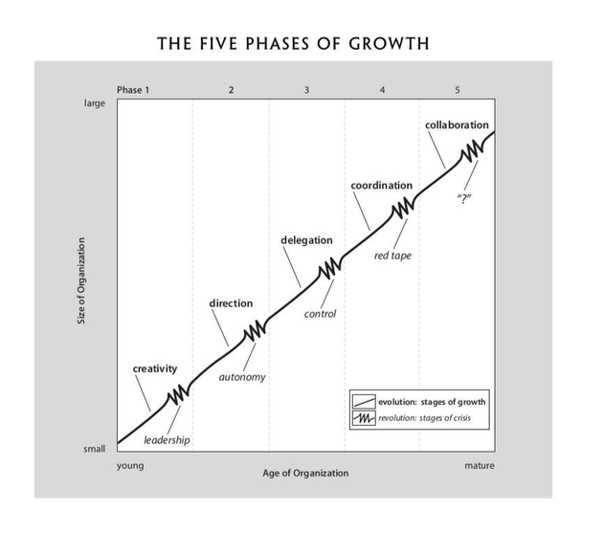

公司从初创到成熟，规模从小到大，每一个阶段都有其主导的驱动力，且孕育着危机，只有突破危机，完成变革，才能进化到下一个阶段。

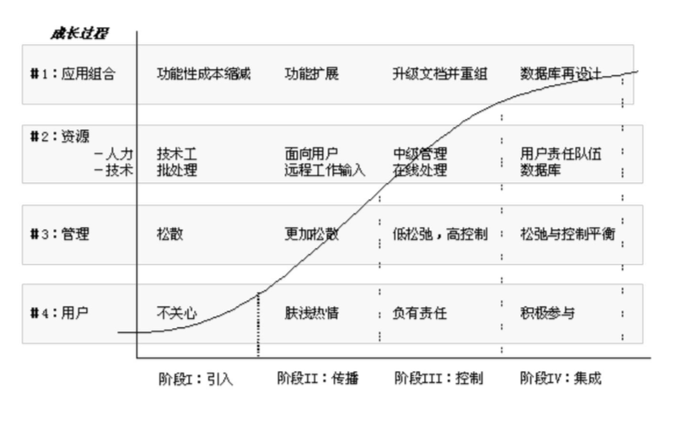

最初的阶段模型将组织中信息技术的发展分为四个阶段：引入、传播、控制、集成。随着时间的变化，信息系统在各个阶段的支出费用是逐渐增加的，呈现s型曲线，这条曲线从基本形态和内在动因来看，也可以看作是IT吸收的组织学习曲线。另外一个模型重点是成长过程：应用组合、资源、管理、用户成长过程。有效的管理在于在不同的阶段维持4个成长过程的平衡，确保没有任何一个过程严重超前或者滞后。

这个初级模型的提出是在20世纪70年代，当时的研究仍注重于单机信息系统。但随着信息系统的不断发展，计算网络不断提出了新的要求，在数据处理过程中，计划、控制、合作、技术和投资等各方面都对信息系统的建设起到了综合制约作用，信息化投资和收益的关系变得复杂，因此Nolan提出了6阶段模型，将信息系统的建设过程分为初始期、普及期、控制期、集成期、数据管理和成熟期。

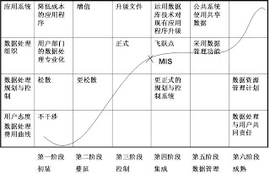

6阶段模型是一种波浪式前进的过程，前三个阶段仍具有计算机单机时代的特点，后三个阶段则明显加入了计算机网络化的特点。图中的叉号表示一个这两个时间过渡的“技术性断点”，在这个阶段里，局部数据向整体数据集成。

前四个阶段构成的仅是组织IT发展应用中的一次循环，并非全部。一旦IT技术发生了全局性的革新，组织会进入到一个新的层次上开展IT应用，这样的层次可以成为一个时代。目前我们可以归纳为数据处理时代、微机时代和网络时代。

阶段理论关注事物发展、变化的一般性规律，有助于组织理解自身所在状态，认识当前阶段的主要挑战、关键人物和成长驱动力。但也有普适性、可证伪性等方面的问题。

### 3.2 信息战略与组织战略的一致性

1. IT企业发展八大发展使命：

战略一致

各层级协作

实施利用新系统

安装和管理技术设施

技能培训

维护供应商关系

提高业务表现

涉及并构建联邦制的企业组织架构

2. 三种组织战略

Miles and Snow(1978)将组织战略划分为四种类型：

* 防御型

防御型战略组织主要是要追求一种稳定的环境，试图通过创造一个稳定的经营领域，占领一部分市场，来达到自己的稳定性。防御型战略组织拥有狭窄但稳定的产品市场，采取高度集中的组织结构，产品数量大但成本低。

* 开拓性

开拓型组织追求一种更为动态的环境，将其能力表现在探索和发现新产品和市场的机会上。在开拓型组织里，开创性问题是为了寻求和开发产品与市场机会。

* 分析型

防御型组织与开拓型组织分别处于一个战略调整序列的两个极端。分析型组织处于中间，可以说是开拓型组织与防御型组织的结合体，管理根据企业所出的经营环境不同而变得多样化或混合化。

* 反应型

反应型组织没有特定的方法来经营他们的业务，只是对市场变化作出反应。这类组织常常会流失市场份额。

3. 组织战略与IS战略的匹配

Sabherwal 等人2001年将该模型与IS战略相结合，提出了以下内容

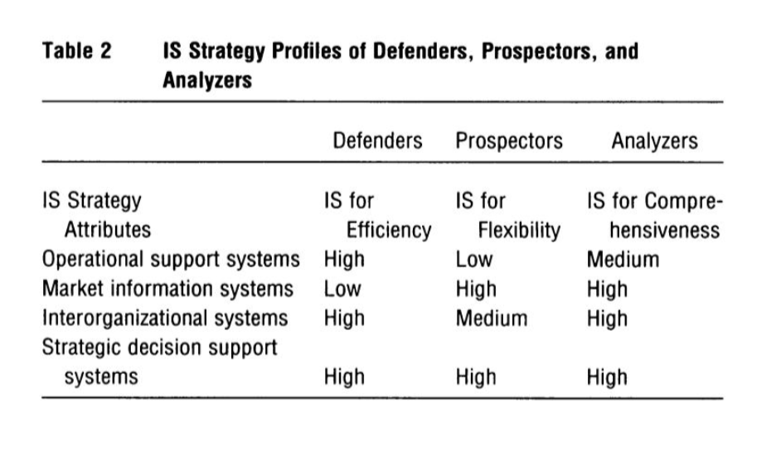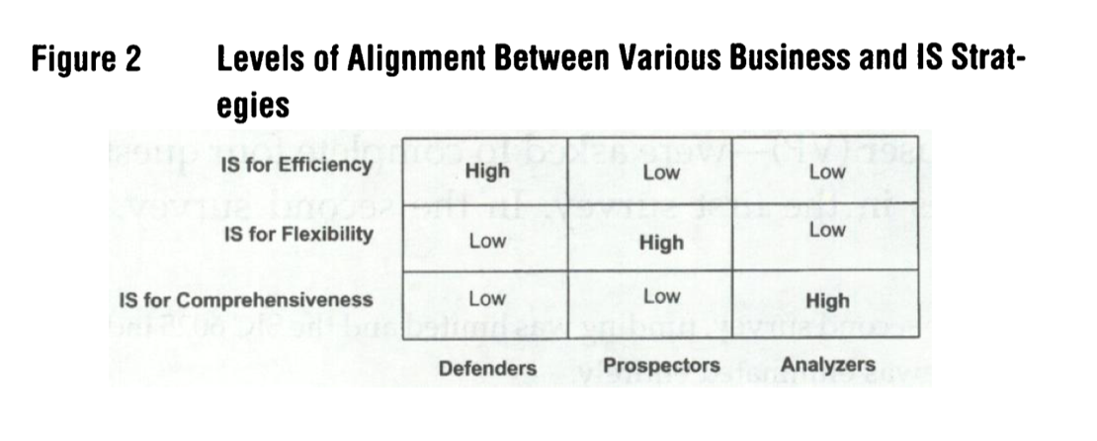

研究模型如下：

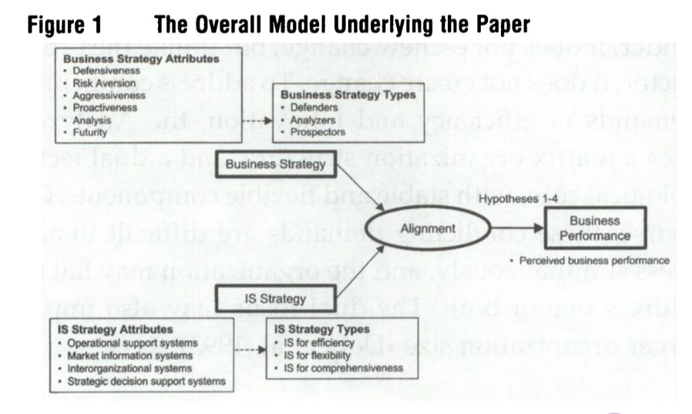

结论：企业战略和IS战略的一致性显著的影响着企业的绩效表现。一致性还会影响探索型和分析型战略的企业的感知绩效表现，但对防守型战略的企业无显著影响。

4. 一致性陷阱

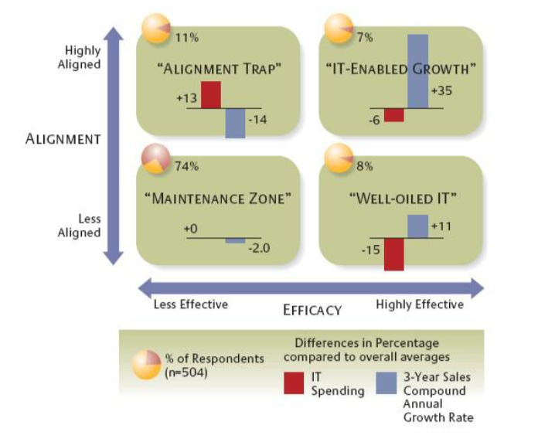

Aligning a poorly performing IT organization to the right business objectives still won’t get the objectives accomplished. Contrary to conventional wisdom, the path to IT-powered growth lies first in building high effectiveness and only then ensuring that IT projects are highly aligned to the business.

未来研究方向：

* Alignment的细化界定
* 新时代背景下的概念更新
* 引入中介变量，解释因果机制

## 3.3 信息系统战略规划

1. 案例：诺普案例揭示出了企业上马信息系统时的一致性问题，IT目标和实际操作出现了矛盾。企业需要思考：IT应用到什么业务上、需要什么样的IT、为了完成目标需要什么样的对应的组织和管理模式。

2. 组织战略规划的结构化工具：Michael Porter三种组织战略、面向组织内部的SWOT分析方法、面向外部环境的波特五力模型、面向产品市场分析的波士顿矩阵、面向多元化市场长定位的McKinsey-GE矩阵。

3. 信息系统战略规划

首先要明确信息系统的目标，及其在组织业务战略中的地位，并达成共识。其次才是规划层面的设计达成目标的阶段、步骤，制定实施方法，设计相关的支持体系。

常用方法：

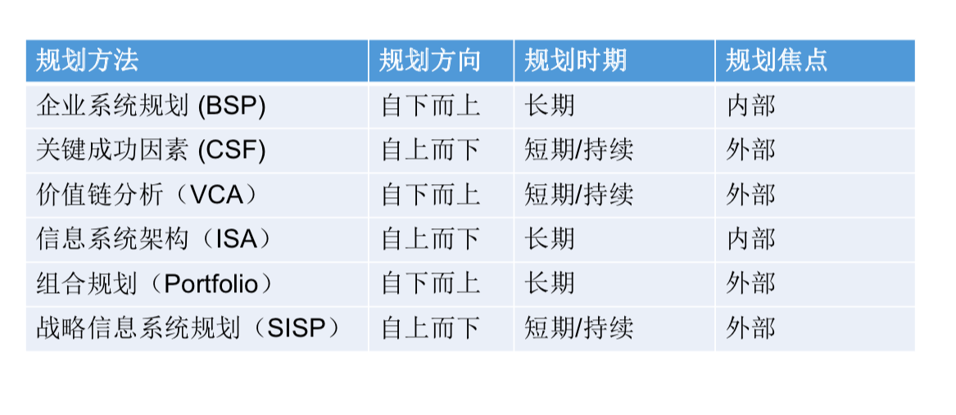

未来研究方向：新情景下的IT规划理论更新和发展、规划工具的开发和改进。

## 4. 信息技术采纳与使用

## 5. 信息技术、组织结构与组织变革

### 5.1 信息技术对组织规模的影响

1. 关于企业结构和边界的理论

1937年，罗纳德·哈里·科斯发表了《企业的性质》一文，最早正式提出了企业的边界问题，即：家企业要获得一项资产（例如原料）时，何时选择从市场购买，何时选择自行生产？科斯的回答是，企业和市场属于“协调生产的可替代方式”，答案取决于哪种行为的交易成本更低。与之相关的主要理论是：代理理论（代理成本）和交易成本理论。

代理理论(Agency Theory)：

* 代理理论主要涉及企业资源的提供者与资源的使用者之间的契约关系。按照代理理论，经济资源的所有者是委托人：负责使用以及控制这些资源的经理人员是代理人。可以简单的认为股东们是委托人，公司的职业经理人则是代理人。
* 代理理论还认为，代理人拥有的信息比委托人多，并且这种信息不对称会逆向影响委托人有效地监控代理人是否适当地为委托人的利益服务。它还假定委托人和代理人都是理性的，他们将利用签订代理契约的过程，最大化各自的财富。在缺乏有效的监督机制下，而代理人出于自我寻利的动机，将会利用各种可能的机会，增加自己的财富。其中，一些行为可能会损害到所有者的利益，这就存在了各种代理问题，代理人可能会提高在职消费和自我放松、也可能为了个人前途和声誉而看重短期收益。
* 不仅是股权人和代理人之间的代理问题，高层管理人和员工之间也存在代理问题。任何组织内若有过多的人员和层级，必然会由于代理成本（agency cost）而产生彼此制约的内耗。
* 简森和梅克林将代理成本区分为监督成本、守约成本和剩余损失。其中。监督成本是指外部股东为了监督管理者的过度消费或自我放松(磨洋工)而耗费的支出；代理人为了取得外部股东信任而发生的自我约束支出(如定期向委托人报告经营情况、聘请外部独立审计等)，称为守约成本；由于委托人和代理人的利益不一致导致的其它损失，就是剩余损失。

交易成本理论(Transaction Cost Theory):

* 交易成本理论是用比较制度分析方法研究经济组织制度的理论。它是英国经济学家罗纳德·哈里·科斯1937年在其重要论文“论企业的性质”中提出来的。它的基本思路是：围绕交易费用节约这一中心，把交易作为分析单位，找出区分不同交易的特征因素，然后分析什么样的交易应该用什么样的体制组织来协调。
* 交易成本就是指“当交易行为发生时，所随同产生的信息搜寻、条件谈判与交易实施等的各项成本”。交易成本发生的原因，来自于人性因素与交易环境因素交互影响下所产生的市场失灵现象，造成交易困难所致。
* 科斯通过建立一种无限期的、半永久性的层级性关系，或者说通过将资源结合起来形成像企业那样的组织，可以减少在市场中转包某些投入的成本。换言之，从市场的角度来看，企业作为一种补充机制，可以节约经济活动的成本。一种多少具有持久性的组织关系，如一个雇员与企业的关系，对企业来说，能节省每天去市场上招聘雇员的成本；对于雇员来说，能减少每天去市场应聘的成本和失业风险成本。这种“持久性的组织关系”就是制度，包括契约，也包括政策等。因此，依靠体制组织、契约以及其上的政策等制度，采纳和利用标准化的度量衡，能降低交易成本的水平。

2. 经济活动的协调机制

市场机制

* 市场供需变化、价格涨跌等

非市场机制（官僚）

* 组织内的层层贯彻的行政指令和汇报
* 计划性的生产供给等
* 过程标准化、产出标准化等。

两种机制的比较：

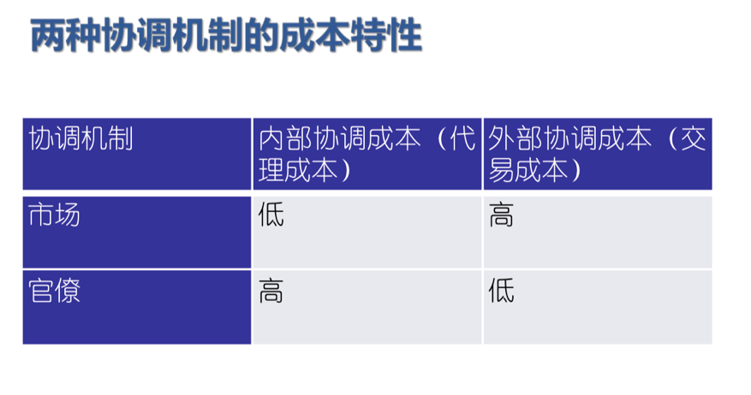

传统调节模式和企业边界

* 传统经济活动中，企业内部的经济活动调节机制是非市场的官僚机制，即组织内的战略制定、目标设定、指令执行、效果反馈、业务流程标准化、组织内优化分工等活动，随之发生的是比较高的代理成本。
* 企业外部的经济活动的调节机制涉及到不同组织间的活动，采用市场调节机制更为有效，发生的是较高的交易成本。
* 代理成本和交易成本的对比决定了企业的边界。更具体的说，企业规模的确定应该是可以最优化企业的内部协商成本、外部协商成本、以及生产成本。

3. 信息技术对企业规模和决策权的影响

企业规模扩大还是缩小？ 企业决策权是更集中在上层，还是向下层分散？

理论视角：Gurbaxani, V., and Whang, S. 1991. “The Impact of Information Systems on Organizations and Markets,” Communications of the ACM (34:1), pp. 59–73.

* 根据之前的代理理论，可以将企业的内部协调成本分为：代理成本和信息决策成本。细分如下图。

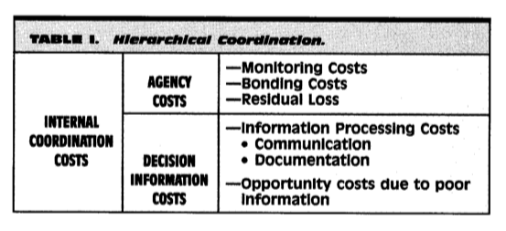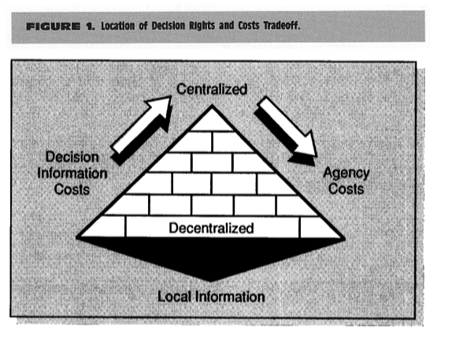

信息决策成本是指企业的经济活动所需要的信息往往第一时间掌握在底层员工手中，而决策权往往在高层，因此这些信息需要经过从上到下层层传递，才能辅助决策，这个过程中会发生沟通成本、记录成本、以及信息不佳造成的机会成本。不难理解，当组织内部的决策权集中在高层，决策信息成本较高，代理成本相对较低。但如果决策权下放，决策人数增多，那么可能存在的代理问题增多，代理成本加大，但信息的流通速度和质量提高，决策信息成本降低。因此，企业的决策权应该如何安排，应该考虑实现整体内部协调成本的最优化。

* 相比于代理理论，交易成本理论更注重以市场作为调节机制，公司组织作为补充调节机制。
* 根据交易成本理论，企业的外部协调成本包括：运营成本和契约成本。

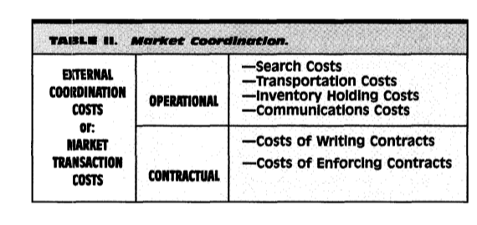

* 根据成本，决定企业规模，可以从纵向和横向来看待。从纵向来看，公司规模可以理解为公司业务所占据的产品价值链的范围。例如，负责手机组装的企业规模小于独立完成手机设计、生产、组织、销售等一体的企业规模。从这个意义来说，企业规模增大，市场交易成本降低，但是因为层级的增多，企业代理成本和决策信息成本增多（如下图），因此需要在找出整体最优。

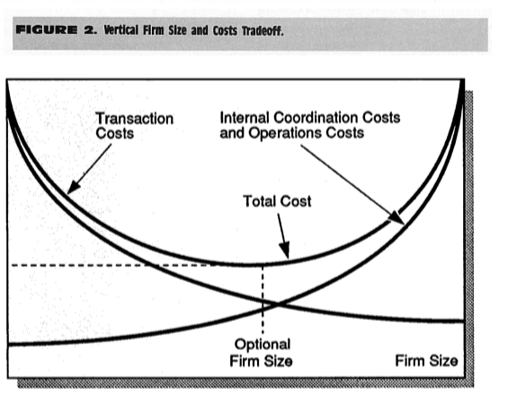

* 从横向来看，公司规模就是公司的销量、市场占有率、地理范围的市场覆盖率、产品种类等相关。公司横向规模扩大，规模效应显现，生产成本降低。公司规模增加，难以避免的内部协商成本增加。至于外部交易成本，这个需要根据不同的业务看待。
* IT在组织中的作用：运作(Operation)， 事务处理(Transaction Processing)， 监督/绩效评价(Monitoring / Performance Evaluation) ， 文档/通讯(Documentation / Communication)，决策支持(Decision Support)

结论：

* IT 与决策权：IT降低决策信息成本 ，决策权趋于集中；同时，IT降低代理成本(提升监督和绩效评价能力) ，决策权趋于分散。 因此企业可以利用IT系统达到某些方面的集权，和某些方面的放权，形成混合型组织。
* IT与企业规模（即企业边界）：IT降低外部协调成本，规模缩小；同时，IT降低内部协调成本 ，企业规模增大，特别是横向企业规模明显增大。相反作用下，企业需要考虑企业的成本结构、融合方式等问题具体决定。

经验研究：Brynjolfsson, E., Malone, T. W., Gurbaxani, V., and Kambil, A. 1994. “Does Information Technology Lead to Smaller Firms?” Management Science (40:12), pp. 1628–1644.

* 经验数据：1976-1989企业组织规模
* 理论基础：劳动力替代效应，内部协调成本 vs. 外部协调成本 ，协调成本 vs. 生产成本
* 结论：IT带来组织规模的下降

### 5.2 信息技术对组织结构的影响

1. 经济活动协调的主要形式

前面已经提到经济活动协调的主要形式分为市场机制和非市场机制。而组织内的非市场机制协调工具包括：

* 直接监督(direct supervision)
* 程序化(programming)或工作标准化(work standardization)
* 产出标准化(output standardization)
* 计划(planning)
* 互助调节(mutual adjustment)
* 技能标准化(Standardization of skills)

这些非市场机制协调工具的特点有：

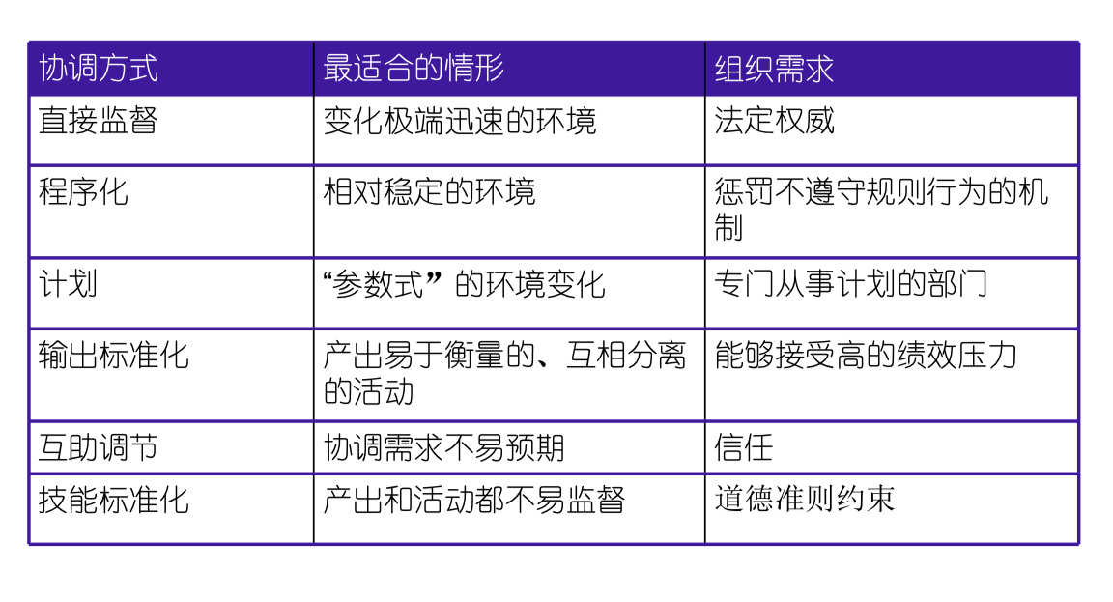

2. IT与传统组织结构

传统组织结构的形式包括：

* 简单结构（simple structure）/创业型结构（entrepreneur structure）

分工和正式化程度低，但集权程度高的扁平组织

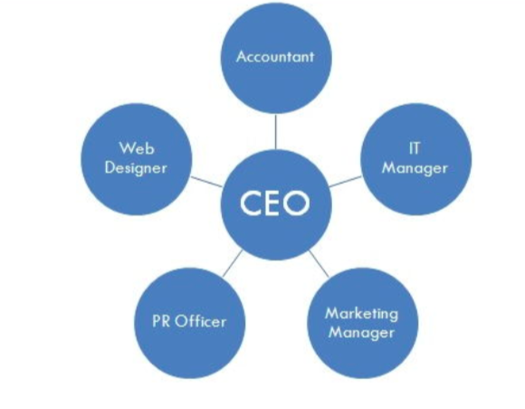

* 官僚层级结构（bureaucracy structure）

是一个理想组织形式，基于法定权力、逻辑和带来高效有效性的秩序。其特点有：通过职务专门化制定制度和规则；以职能部门划分工作任务；实行集权式决策，控制跨度较窄；通过命令链进行经营决策，维持日常运营。

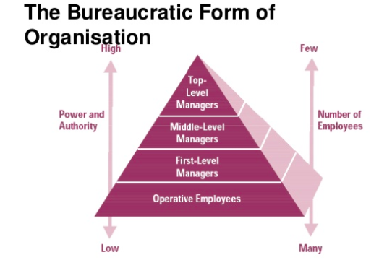

* 事业部结构（divisional structure）

在最高领导层集权的基础上，按业务分类并设立若干从事不同业务的事业部门，各事业部门在最高领导层和有关职能部门的总体决策下，分别实行相互独立的领导和管理。这样，整个组织的方针确定和控制是集权化的，具体的方针与运用则分权化。

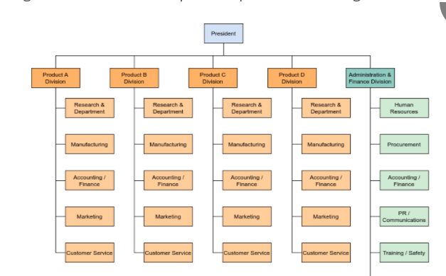

* 矩阵式结构（matrix structure）

职能部门化和产品/服务部门化结合的组织结构。在职能部门化设计的基础上，把能解决同一问题的同类专家组织在一起，形成某一产品或服务的特殊小组，以实现人力资源的共享。其突出特点是指挥链的双重性，优点是可使组织比较灵活，信息的传递更加迅速，减少官僚主义现象，避免了组织成员只顾部门利益而忽视组织整体目标。但也导致管理的模糊性增加，易导致冲突。它在组织的环境条件复杂和不确定、产品线之间存在稀缺资源共享的压力时效用明显。

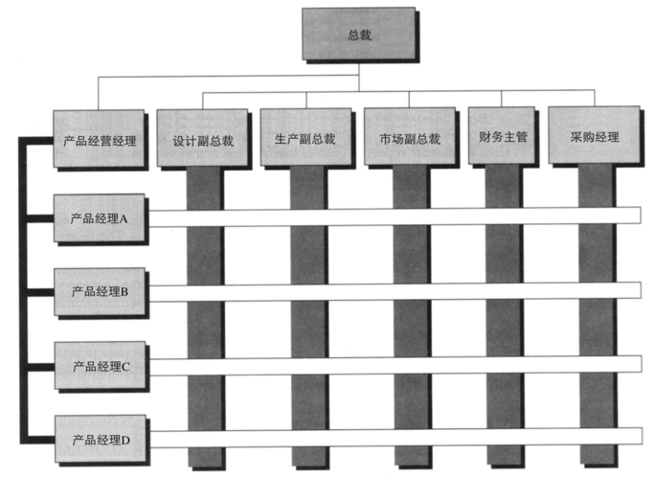

IT在组织结构中的作用：

* 工作流程虚拟化（Visualizing Entire Work Processes）
* 实时生产和服务（Real-Time/Flexible Product and Service Creation ）
* 虚拟合作（Virtual Collaboration）
* 群体合作（Mass Collaboration）
* 仿真（Simulation），合成表示法（Synthetic Representation）

IT给传统组织结构带来的变化：

* 简单创业型结构: 消除信息淤积现象，避免由于组织的扩大所带来的决策延滞问题。
* 层级结构: 扩大控制跨度，实现扁平化
* 事业部结构: 消除总部与事业部之间信息不对称，支持战略决策
* 矩阵式结构:更具可行性，电子化的沟通和控制手段有助于克服由于双重监督而带来的混乱 。

3. IT环境下的新型组织结构

团队结构

* 团队
  + 有互补技能的人形成的小组同时为一项任务工作
  + 持有共同的目标，并能互相协调、紧密合作
  + 为实现一定的绩效指标而协同工作
* 团队建设
  + 当商业机会出现时，需要迅速建立起合适的团队
  + 互联网、通讯技术、数据库技术，信息共享允许人们跨越地域建立团队，协同工作

虚拟组织：虚拟组织是一种区别于传统组织的以信息技术为支撑的人机一体化组织。其特征以现代通讯技术、信息存储技术、机器智能产品为依托，实现传统组织结构、职能及目标。在形式上，没有固定的地理空间，也没有时间限制。组织成员通过高度自律和高度的价值取向共同实现在团队共同目标。典型的例子如：好莱坞

* 特点：
  + 虚拟组织既是一种组织结构，也是一种战略模式。
  + 它的决策集中化程度高，部门化程度低。
  + 虚拟组织是通过对关系网络的管理来实现经营，其实质是对信息流的管理。
  + 虚拟组织更专注于他们的核心能力。
* 虚拟组织的产生：
  + 信息技术降低交易成本，使上下游企业的供应链可以集成起来，并形成供应网络。
  + 信息技术促进以核心企业为龙头的企业动态联盟的出现

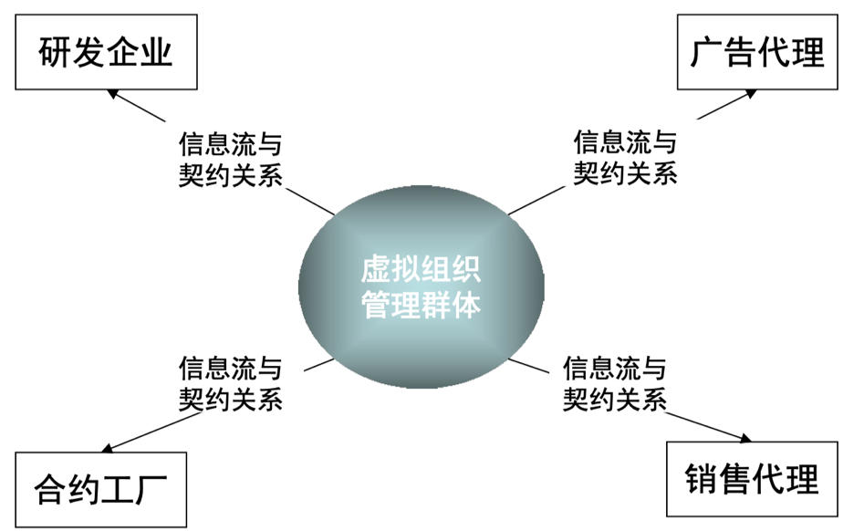

无边界组织是指其横向的、纵向的或外部的边界不由某种预先设定的结构所限定或定义的这样一种组织设计。在今天的环境中要最有效地运营，就必须保持灵活性和非结构化。无边界组织力图取缔指挥链，保持合适的管理跨度，以授权的团队取代部门。

* 平台化
* O2O

无边界组织应该将各个职能部门之间的障碍全部消除，工程、生产、营销，以及其他部门之间能够自由沟通，工作及工作程序和进程完全透明。

4. 信息技术与组织设计

IT与组织设计： Lucas, H. C., and Baroudi, J. 1994. “The Role of Information Technology in Organization Design,” Journal of Management Information Systems (10:4), pp. 9-23.

作为组织设计要素(Design variables)的IT

* 结构要素：
* 虚拟组件(Virtual Components)
* 电子化连接(Electronic Linking)
* 技术化层级(Technological Leveling)
* 工作流要素
* 生产自动化(Production Automation)
* 电子化工作流(Electronic Work Flows)
* 虚拟组件(Virtual Components)
* 通讯要素
* 电子化通讯(Electronic Communication)
* 技术化矩阵(Technological Matrixing)
* 组织间关系要素
* 电子化上下游连接(Electronic Customer/Supplier Link)

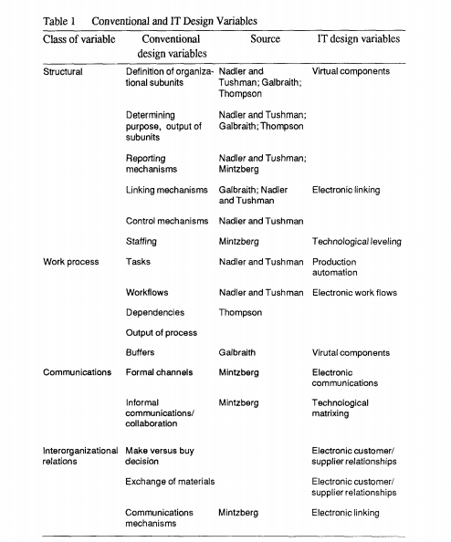

四种原型组织：虚拟（Virtual）组织，谈判型（Negotiated）组织，传统（Traditional）组织，垂直一体化（Vertically Integrated Conglomerate）组织。

这些组织结构中，IT元素的应用程度不同，有些是对传统要素的取代，有些是必备要素，有些则是可选要素。

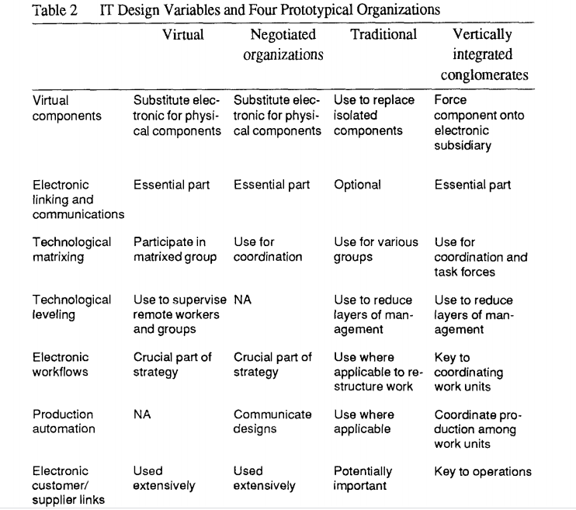

5. 新型组织的理论挑战

平台组织：阿里巴巴、滴滴出行。

平台经济的理论解释是什么？双边市场理论

平台组织的理论解释

* 内部协调成本和市场交易成本决定企业边界——企业与市场之间存在界限
* 数字化平台：由企业所创造和管理的市场
* 平台组织的边界由什么决定？
* 平台组织与平台参与者的关系：雇佣关系 vs. 交易伙伴关系？

### 5.3 变革管理

1. 变革动因概览

* 组织行为变革的动因(Pfeffer 1977)
  + “情景控制”:外部因素限制或激励个体以一定方式发生行为
  + “理性因素”:个体以一定目标评价并理性地选择方案
  + “随机观”:行为受外部环境和内在动机(利益)动 态地相互作用
* 信息技术变革的动因 (Markus & Robey 1988)
  + 技术动因观
  + 组织动因观
  + 随机理论

2. 变革观点的演化

传统观点：有计划的变革

* 基本目标：提高组织适应环境变化的能力， 改变员工的行为
* 主要内容：改变组织结构、改变技术、改变物理环境、改变人员
* 计划变革理论：卢因的三步骤过程是将变革看作是对组织平衡状态的一种打破，即解冻。解冻一旦完成，就可以推行本身的变革，但仅仅引入变革并不能确保它的持久，新的状态需要加以再冻结。这样才能使之保持一段相当长的时间。因此再冻结的目的是通过平衡驱动力和制约力两种力量，使新的状态稳定下来。
* 进入不同的状态，依靠的是推动力（驱动力）和约束力（遏制力）的相互作用。

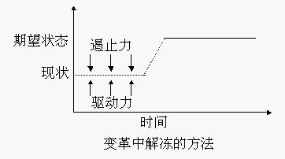

* 解冻可以通过如下三种方式：增强驱动力，使行为脱离现有状态；减弱制动力，减弱妨碍脱离现有状态的力量；混合使用以上两种方法，组织恢复到平衡状态。

观点的演变

* 之前认为改革是短期的，组织从整体来看是稳定的。但进化后的观点认为，组织是持续不断在变革的。
* 应用之前提及的企业成长模型，企业在成长过程中，不断经历变革进入下一个发展阶段，再有平稳发展进入到震荡变革中

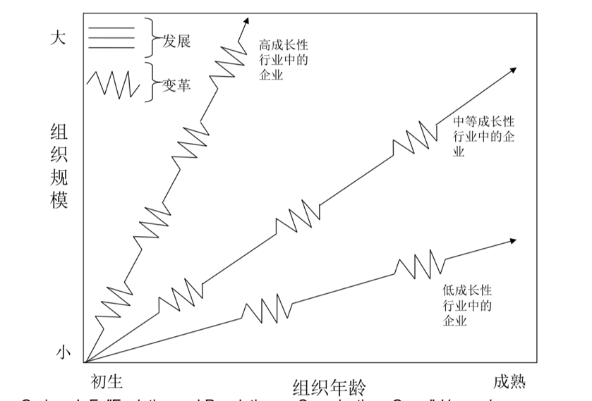

3. 信息技术时代的变革研究

* 现实背景：企业从围绕“产品”转变到围绕“服务。企业从关注“制造和销售”转变到关注“感知和响应”。
* 研究特点：
  + 阐释(interpretive)多于实证(positive)
  + 过程研究(process)多于方差研究(variance)
* 对比反思之前提到的技术采纳研究的局限性，变革研究注重动态过程，以组织为研究单位。

4. IT与变革管理的理论研究（一）：技术二重性

Orlikowski, W. J. 1992. "The Duality of Technology: Rethinking the Concept of Technology in Organizations," Organization Science (3:3), pp. 398-427.

关于技术与变革的早期文献

* 技术决定模型： 认为技术对人类行为或者组织属性有独立影响，对人类和组织施加单向的因果影响。其中的一些研究则承认情景变量对技术影响的调节作用，提出了一种有关于技术影响的权变模型。这种理论忽视了开发、使用和改变技术的人类行为活动，对技术和组织的互动关系说明不足。
* 在这种视角中，技术并不是一种外在客体，而是持续不断的人类行为、设计和使用的产物。视角内部有不同的流派。其中一个流派集中特定技术实体如何通过行动者的社会互动和政治选择而被建构出来。技术是一个因变量，因为组织环境和行动发生改变。
* 技术触发模型：技术触发变革，变革的结果取决于组织要素

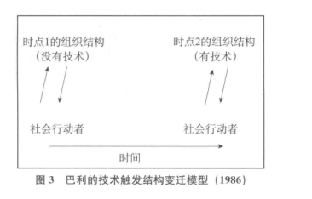

Giddens的结构化理论

* 之前的理论多采用的是二元论，也就是说要么认为技术是结构（客观），要么认为技术是社会构建的（主观）。吉登斯的结构化理论则解决了这个矛盾，将组织分析中的主观维度和客观维度同时纳入模型中，所以我们先来看下原始的结构化理论，再看他如何应用在技术与组织中。
* 结构化被看作一个包括行动者与组织的结构属性互动的社会过程。结构化理论承认人类行动既被结构赋予能动性又被结构束缚，而这些结构又是之前行动的结果。在吉登斯的理论框架中结构是在研究范式意义上被理解的，也就是说，结构作为一个基础性概念只在对社会系统的结构属性的讨论中才使用。结构属性由能动者日常互动中使用的规则和资源组成：结构具有二重性，即社会结构不仅对人的行动具有制约作用，而且也是行动得以进行的前提和中介，它使行动成为可能；行动者的行动既维持着结构，又改变着结构。

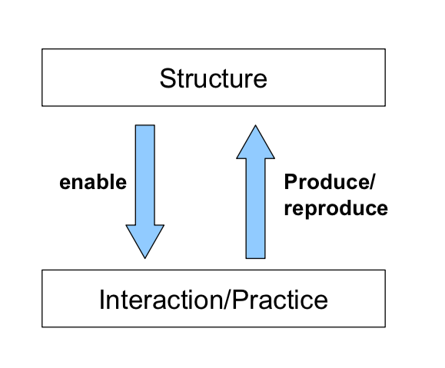

* 人们在组织中行事时创造并再造了社会互动的三个基本要素：意义、权力和规则。可以从能动性角度和制度角度来理解。
* 从能动性视角来看，人们的互动涉及意义的形成与交流；权力要素（变革能力）通过为人们提供能达到目的的组织能力而进入互动过程；规则是用来调整合法或“合适”行为的组织惯例或规定。
* 从制度属性视角来看，意义是人与世界的互动中援引的的解释框架代表组织的意义结构，即贯穿互动过程并调整互动方式的组织规则。权利要素则构成了组织的支配结构，反映了所有社会系统都有以权威资源和配置资源间的不对称作为印记的事实。规则组成组织的合法性结构，组织内的道德秩序借此通过仪式、社会化实践和传统表达出来并得以维持
* 吉登斯在他的结构化范式中并没有明确提出技术议题，但结构化理论已经被用来研究技术引起的组织变迁，并用于对群体决策支持系统和计算机会议系统的研究中，但这些尝试都没有用结构化理论重新界定技术概念，也没有重新阐释技术与组织之间的关系。在从结构化理论视角理解技术的同时，应该把技术看作开发和（或）使用技术的组织的一种结构属性。也就是说，技术体现了组成组织结构的某些规则和资源，并且其本身就是某种规则和资源。

技术结构化模型

* 技术二重性：技术有人类行为创造并改进，也被人们用来完成某些活动。
* 技术结构化模型包括以下几部分：(1)社会行动者——技术设计者、使用者和决策者；(2)技术——在工作场所中充当任务执行中介的人造物；(3)组织的制度属性，包括组织维度上的结构安排、商业战略、意识形态、文化、控制机制、标准操作程序、劳动分工、专业技能、交流模式等因素和环境压力维度上的政府法规、竞争因素、供应商战略、职业规范、有关技术的知识状态以及社会经济条件等因素。
* 三者的关系如下图所示：

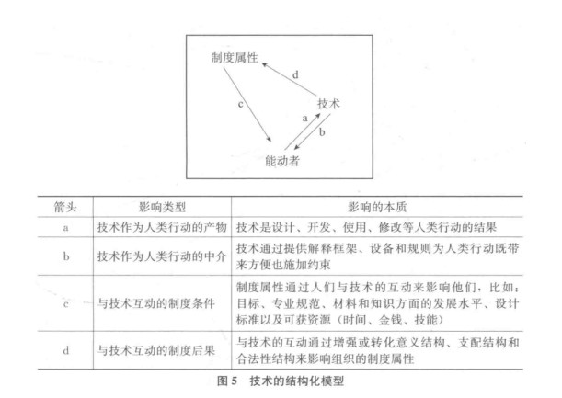

所以和组织变革的关系是？似乎讨论的是技术的变革

5. IT与变革管理的理论研究（二）：情景式变革

Orlikowski, W. J. 1996. “Improvising Organizational Transformation Over Time: A Situated Change Perspective,” Information Systems Research (7:1), pp. 63-92.

IT与组织变革的分析视角（两种视角互为补充，非代替）

传统变革视角

* 有计划的变革(Planned Change)
* 技术决定论(Technological Imperative)
* 间断性的均衡(Punctuated Equilibrium)

创新视角：情境式变革(Situated Change)

* “Organizational transformation is seen here to be an ongoing improvisation enacted by organizational actors trying to make sense of and act coherently in the world.”,
* 对比之前的传统视角，这种实践视角下，变革是不显著的、连续的、带有随机性的、没有明确起始的。可以解决传统视角的理性假设、决定论、不连续等问题。
* 这种情景式的变革，根植于Giddens的结构化理论，强调组织内的人员的行动和组织结构的互动。变革发生在每天的人类活动中，人类的活动可能对工作实践、组织结构、协调机制等发生影响。

案例：

* 在Zeta公司的ITSS （事件追踪支持系统）建设过程中，组织的实践和组织结构都发生了巨大的变化。但是这种变化并不是由技术直接导致的，而是在人和技术的交互活动中不断发生的。
* 各变革阶段是持续的，而且有重叠的。
* 一方面，结构化的过程，即CSD的资源变革过程，支持但也限制着组织的实践活动。另一方面，组织的实践活动也可以重塑着组织结构。其中，信息技术可以认为是组织结构的一种，和组织实践活动，人类行为发生着互相影响。
* 组织变革可以分为三种： deliberate，emergent，unanticipated。在各个实践阶段都有出现。（传统视角针对的都是第一类变革，但是在IT时代，后两类变革类型增多）

6. 信息技术与变革管理的实践文章：即兴变革模型

Orlikowski, W. J., Hofman, J. D. (1997) An Improvisational Model for Change Management: The Case of Groupware Technologies. In: MIT Sloan Management Review, Winter 1997, pp. 11-21.

* 模型的主要假设
* 基于技术的组织变革是持续的(ongoing)
* 变革过程中不可能预料所有的组织和技术方面的变化
* 模型的观点
* 对IT组织变革的管理是一个即兴的持续的过程，而不是阶段式的按部就班的过程。
* 组织的三种变化
* 期望的(Anticipated)
* 自然发生的(Emergent)
* 基于机遇的 (Opportunity-based)
* 模型：

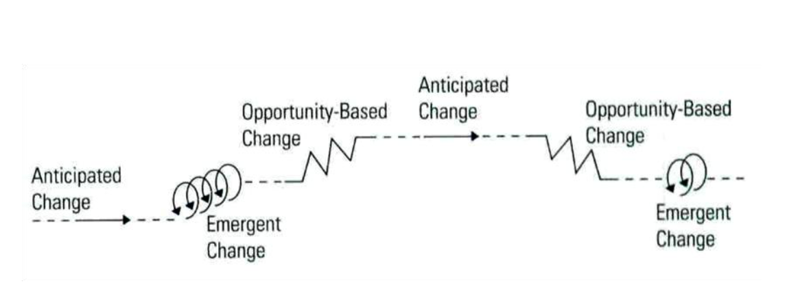

* 参考文献，具体阅读案例中的变革方法，三种不同的变革体现，以及管理启示。

7. 信息技术与组织灵活性

信息技术是否影响组织的灵活性？规范化的业务流程与标准化的业务逻辑降低灵活性？敏捷高效的信息交换与分析处理提升灵活性？

Liang, H., Wang, N., Xue, Y., and Ge, S. 2017. “Unraveling the Alignment Paradox: How Does Business—IT Alignment Shape Organizational Agility?” Information Systems Research (28:4), pp. 863–879.

* Intellectual alignment

The state in which a set of interrelated IT and business strategies exists

* Social alignment

The state in which business and IT executives mutually understand and are jointly committed to each other’s mission, objectives, and plans

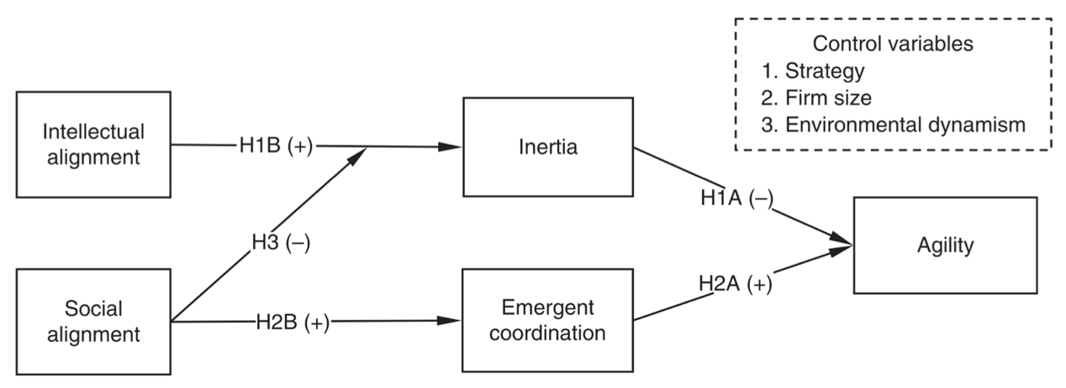

* Contributions: a comprehensive view on the relationship between business-IT alignment and organizational agility

Decomposing the effects of intellectual alignment and social alignment

* Limitations: an organization-imperative view

The role of IT remain unclear

## 6. 组织学习与组织抵制

### 6.1 信息技术与组织学习

1. 组织学习的定义与类型

Fiol and Lyles, 1985

* 企业在特定的行为和文化下建立并完善组织的知识和常规，通过不断采用相关工具与 技能来加强企业适应性与竞争力的方式

三种类型的组织学习

* 单循环学习(Single-Loop Learning)：发现并改正组织错误，使得组织能够保持当前政策，去实现既定目标
* 双循环学习(Double-Loop Learning)：除了发现并改正组织错误外，对组织现有的规范、流程、政策 以及目标进行修正
* 再学习(Deutero-learning)：有意识地建立学习导向、方式、流程以及结构等学习促进因素

2. “三层次四阶段”组织学习的动态模型

Crossan, M. M., Lane, H. W., and White, R. E. 1999. “An Organizational Learning Framework: From Intuition to Institution,” The Academy of Management Review (24:3), pp. 522-537.

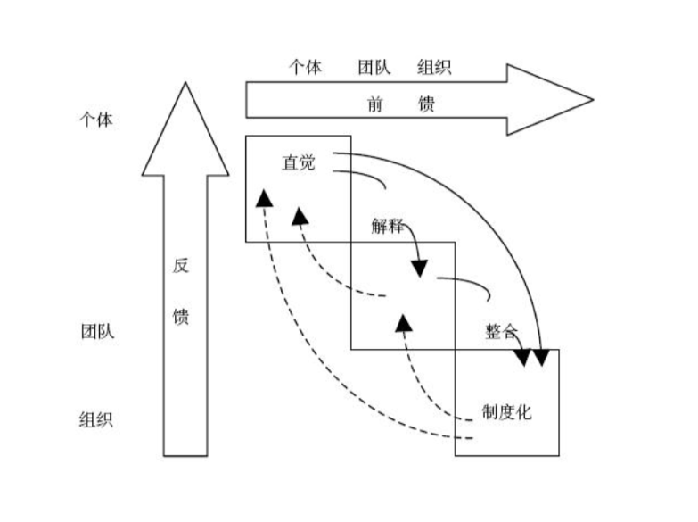

* 这个模型从组织战略出发，包括了个体、团队和组织三个学习层次、四个心理和社会互动阶段（直觉、解释、整合、制度化），两个信息流动过程（反馈和前馈）。
* 知识转化的过程是从个人的直觉开始，个人、团队和组织经过学习，把属于个人的知识转化为组织的知识。
* 前馈过程就是新的观念和行为从个体层面转化为团体层面在转化为组织层面。而反馈过程就是已有的知识从团体层面再返回到个体和团体层面，影响人们的思维和行动。这两个过程一起构成了知识共享路径，从而实现知识的螺旋上升。
* 这个模型看到了组织学习的动态性，但这个模型特别强调的是组织中的潜在直觉的学习，过于注重无意识学习的作用和知识的产生过程，从而忽视了一般意义上的外显的、知识获得的常规学习过程；而且这个模型没有包括组织间的学习；也忽略了转化过程中知识形态变化的问题。

3. 组织学习在IT变革中的作用

Tippins, M.J., and Sohi, R.S. "IT competency and firm performance: is organizational learning a missing link?," Strategic Management Journal (24:8), 2003, pp. 745-761.

结论：Organization learning plays a signiﬁcant role in determining the outcomes of IT.

* IT能力
  + 可以认为是公司可以了解和有效利用IT管理信息的程度。从资源观的角度来看，IT能力时难以模仿的，因此可以帮助企业获取竞争优势。
  + IT包括IT知识、IT运作、IT对象三个维度，缺一不可。
* 组织学习的过程：（上下层互为输入和输出）
  + 信息获取(Information Acquisition)
  + 信息传播(Information Dissemination)
  + 共同诠释(Shared Interpretation)
  + 组织记忆(Organizational Memory)：declarative memory and procedural memory （陈述性记忆和流程性记忆）
* 模型：

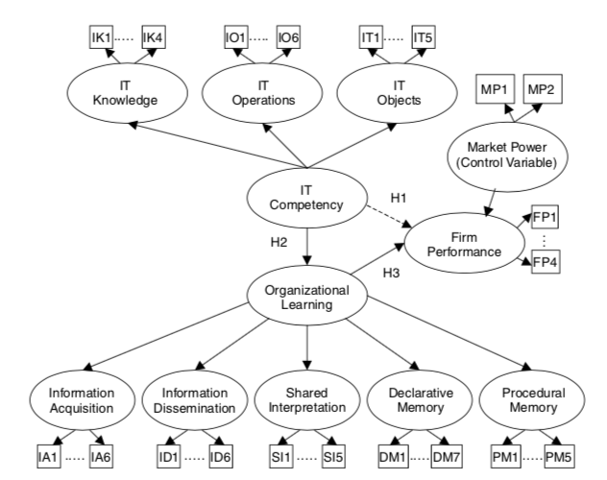

* 研究贡献：
  + 组织学习在IT能力影响组织绩效中发挥调节作用，模型具有更好的解释力。
  + IT能力不应该只包括某一类技术，而是综合的包括IT知识、运作和对象。
  + 再次应证了资源观，即企业的竞争优势来自于企业不可模仿的资源，包括IT能力和组织学习。
  + 启示管理人员，单独发展IT能力或许并不能培养竞争优势，过度关注IT对业务的直接影响也远远不够，应该还需要关注IT影响的过程和结构，例如组织学习，明确企业想要通过信息系统获取怎么优势，提高效能。

4. 情景式学习

Vaast, E., and Walsham, G. 2009. “Trans-Situated Learning: Supporting a Network of Practice with an Information Infrastructure,” Information Systems Research (20:4), pp. 547-564 .

* “实践理论”视角的组织学习与知识管理：
  + 情景式学习的定义：发生在人们工作和与同事互动的过程中，获取工作需要的知识和技能。这个学习的过程嵌入工作过程和环境的，学习的内容包括显性知识和隐性知识。
  + 情境式学习(Situated Learning)过程：
    - Legitimate Peripheral Participation：缩写为LPP, 新手开始只是边缘性参与，经过学习后，之后逐步过渡到完全参与某一项工作。可以理解为一种学徒培养过程。LPP发生在传统的CoPs(community of practice).
    - Identity Creation
  + 情境式学习环境
    - 实践社区(Community of Practice) : 缩写CoPs，一小群人以较高的固定频率从事某些相似的活动，发生互动关系，虽不要求相同的工作环境，但要求面对面的沟通。
    - 实践网络(Network of Practice)：缩写为NoPs，他的定义比CoPs更松，时间网络中的工作人员不必要见面，不在同一工作环境内，他们甚至不要求知道对方的存在，组织规模更大，更松散，他们工作的相近度也要求更低。
    - 出现在NoPs中的情景式学习仍未被有效理解。它们不能被严格地描述为“情景式”的学习过程，因为LPP的学徒式过程不容易出现在像NOP这样的大而松散的实体中
* IT基础设施的二重性
  + IT基础设施通过组织学习而建立
* IT基础设施支持和改变组织学习：support trans-situated learning （Trans-situated learning refers to practice-based learning dynamics that are not limited by the bounded context of CoPs, as in the canonical descriptions of situated learning.
* IT基础设施和情景式学习的关系模型
  + 研究目标：this paper analyzes observations from a longitudinal case study to characterize practice-based learning processes in an NoP and examine how an IS may become the foundation of an information infrastructure supporting such learning processes.

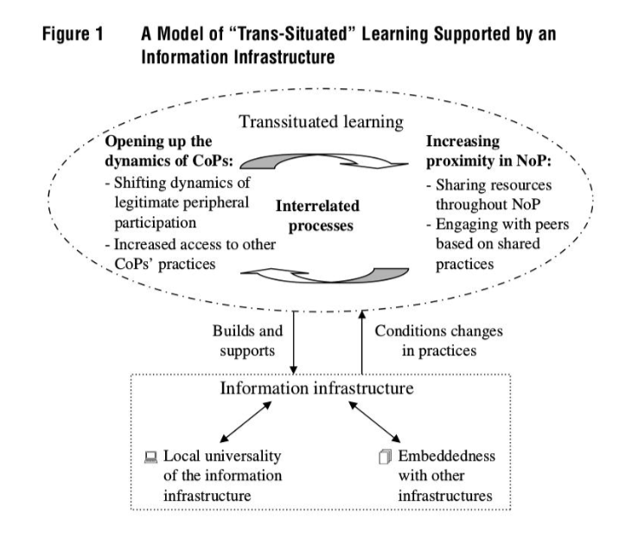

分析了IT在情景式学习中的作用

* Opening up the dynamics of CoPs

Our case study suggests that the availability of an information infrastructure may help widen their horizon and expand the resources available for local practitioners, which also affects processes of LPP.

* Increasing proximity in NoP:

For resources shared throughout an NoP to alter practices, they have to be relevant, reliable, and useful. The relevance of such resources in our case study was achieved by having an IS whose contents were solely dedicated to EH (Environmental Health) practice.

* Local universality of the information infrastructure

To become part of an emerging information infrastructure supporting the learning dynamics of an NoP, an IS has to become part of local practices while also being general enough to provide global resources.

* Embeddedness with other infrastructures

Star and Ruhleder (1996) noted that a deﬁning dimension of information infrastructures is that they are embedded with other infrastructures. Our observations corroborate this statement and show that the local universality of the information infrastructure encouraged its embeddedness with other infrastructures of relevance to the NoP.

### 6.2 信息技术与组织抵制

1. 信息系统的组织抵制

* 狭义:用户抵制
  + 抵制系统的应用
  + 抵制系统带来的组织变化
* 广义:系统建设及推行中所遭遇的组织阻力
  + 结构惯性
  + 利益分配
  + 变革条件
* 抵制形式：显式抵制
  + 拒绝与系统设计人员配合以确定系统需求。
  + 拒绝使用信息系统。
  + 拒绝向系统输入数据或者使用系统的输出。
  + 抱怨信息系统没有给他们带来好处。
* 抵制形式：隐式抵制
  + 有意输入不准确或者不完整的数据导致系统出错。
  + 向系统分析人员隐瞒他们的真实需求。
* ERP系统实施中的抵制行为

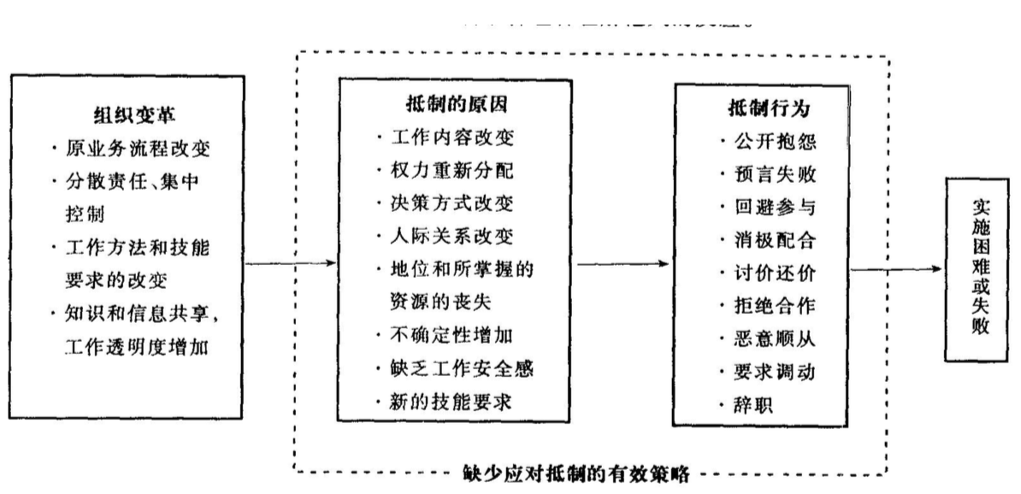

2. 信息系统组织抵制研究

Markus, M. L. 1983. “Power, Politics, and MIS Implementation,” Communications of the ACM (26:6), pp. 430–444.

用户抵制的原因：个人决定论，系统决定论，互作用理论（组织视角）

* 个人决定论
  + 抵制的原因:个人及团队内在因素
    - 认知风格
    - 个性
    - 人的本性
  + 对于系统目标的假设：系统目标符合理性管理理论
  + 对于组织的假设：所有成员具有共同的组织目标
  + 对于抵制的假设：抵制来自于系统的使用者，不符合预期的反应行为
* 系统决定论
* 抵制的原因:技术质量及人因学因素
  + 系统对用户的友好性
  + 人因学要素
  + 技术设计和实施的完备性
* 对于系统目标的假设：系统目标符合理性管理理论
* 对于组织的假设：所有成员具有共同的组织目标
* 对于抵制的假设：抵制来自于系统的使用者 ，不符合预期的行为
* 互作用理论（人和系统的交互作用）
  + 抵制的原因:系统与使用情境的互作用
    - 社会技术学解释:系统与劳动力的互作用
    - 政治(权力理论)解释:系统与组织内权力分布的互作用
  + 对于系统目标的假设
    - 社会技术学解释:系统可能具有改变组织文化(而不仅是工作流程)的目标
    - 政治(权力理论)解释:系统可能会改变权力的平衡
  + 对于组织的假设
    - 社会技术学解释:组织目标依赖于其发展历程
    - 政治(权力理论)解释:组织的各部分有不同的目标
  + 对于抵制的假设
    - 抵制是环境、用户和设计者共同导致
    - 既非理想(desirable)的行为，也非不理想(undesirable)的行为

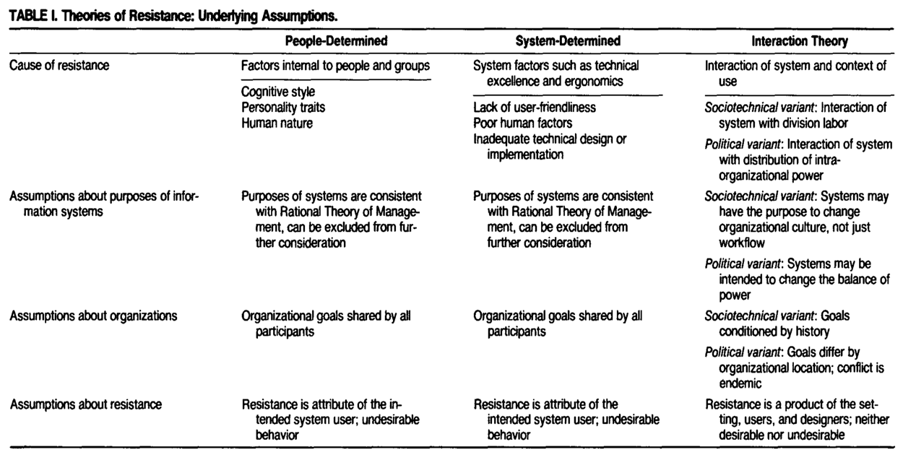

* 三种理论对于组织抵制的理解和对策

|  |  |  |  |
| --- | --- | --- | --- |
|  | 个人决定论 | 系统决定论 | 互作用理论 |
| 条件 | 抵制者和非抵制者在个人属性上存在差异 | 系统存在技术问题 | 抵制出现在权力的对抗中 |
| 预期 | 改变人员，抵制就会消失;  抵制者和非抵制者的工作轮转能够消除抵制 | 改正技术问题，抵制就会消失;  改善系统质量、改善数据质量，则可消除抵制 | 改变个人或系统对抵制现象无明显作用;  即使有时间推移、人员流转、系统改善， 抵制现象仍会存在 |
| 对策 | 用户培训、激励、说服，用户参与 | 设计者培训，人因设计，匹配组织流程，用户参与 | 在实施系统之前解决组织问题，重建激励机制，重建用户与设计者的关系，有选择 的用户参与 |

* 在现实中，很难决定到底是人、系统还是交互作用导致了组织和个人抵制。但是研究中可以将不同理论的假设和现实相对比，将不同预期和实际对比，测试不同对策的有效性，再将结果用以指导组织决策。

3. 个人决定论的典型研究：心理契约违背

Lin, T., Huang, S., and Chiang, S.-C. 2018. “User Resistance to the Implementation of Information Systems: A Psychological Contract Breach Perspective,” Journal of the Association for Information Systems (19:4), pp. 306-332.

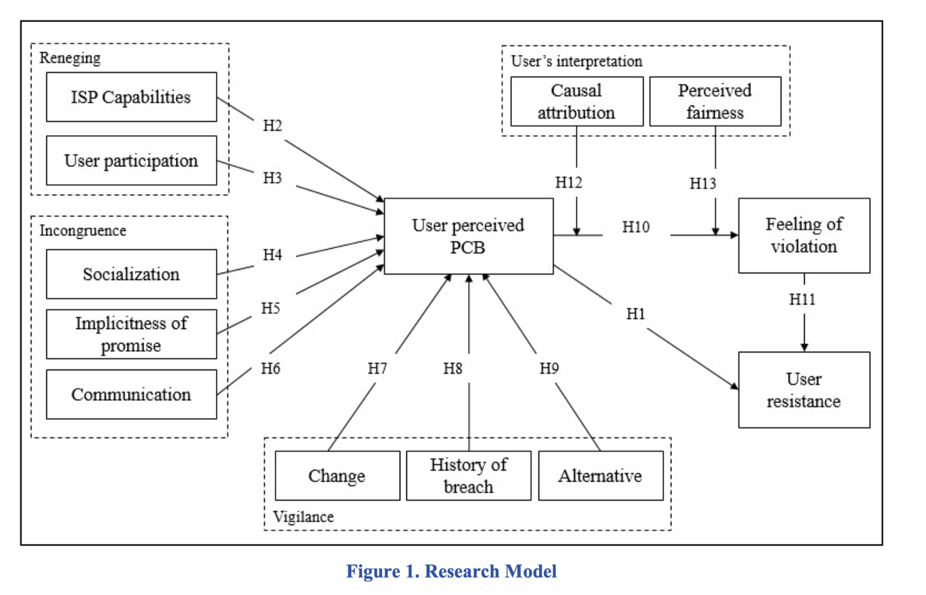

4. 互作用理论

互作用理论

* 互作用理论的两种变形版本：
  + 社会技术学解释
    - 组织文化
    - 行动理论
  + 政治解释
    - 权力结构
* 文化:规范和价值观
* 权力:组织成员行为的相互影响
* 文化和权力结构是观察组织内社会属性的两个视角
* 技术与文化/权力结构的冲突和磨合表现为组织抵制

5. 互作用理论的社会技术学解释：文化

* 文化：一群人普遍共有的信仰、规范、价值观和象征，用以指引每天的日常生活
* 文化规范：规范及禁止人们的行为
* 文化价值观：何谓善的、美的和神圣的东西? 何谓人生合理的目标?
* 文化= 生活方式

* 国家/社会/伦理文化：在民族国家政治领域内的主流文化
* 国家文化理论框架1: Hofstede的国家文化模式（用来衡量不同国家文化的框架）
  + 基本价值观的五个维度
    - 权力距离(Power distance) ：指在家庭、公司、社区等组织机构中地位较低的成员对于权力分配不平等的接受程度。
    - 不确定性规避(Uncertainty avoidance)：指社会能在多大程度上容忍不确定性。相对而言，在不确定性避免程度低的社会当中，人们普遍有一种安全感，倾向于放松的生活态度和鼓励冒险的倾向。
    - 个人主义(Individualism )：与集体主义相对，指个人融入集体的程度。
    - 男性主义(Masculinity)：与女性化（femininity）相对，指社会上居于统治地位的价值标准。人们（不论男女）更富有竞争精神，自信与野心，注重财富和社会资源的积累，而女性化社会责注重人们之间的关系和生活的品质。
    - 长期导向(Long-term orientation) ：最初名为“儒家动力”（Confucian dynamism），指社会对未来的重视程度。长期趋向的价值观注重节约与坚定，短期期趋向的价值观尊重传统，履行社会责任，并爱“面子”。
    - （后来还加入了放任与约束（indulgence vs. restraint，缩写IVR）：指社会成员在多大程度上意图控制自身的欲望。）

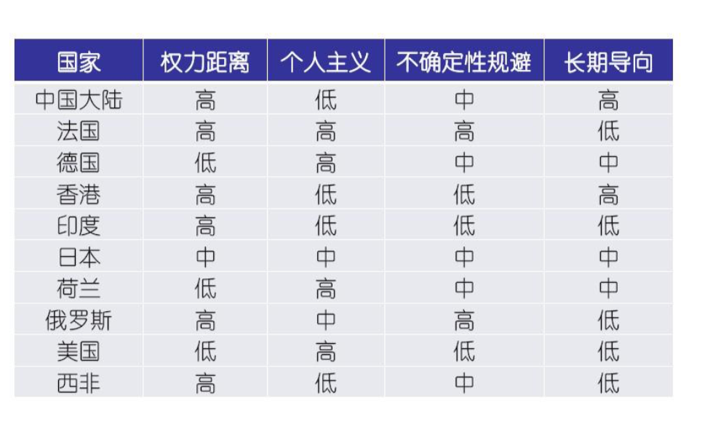

* 这套分析框架也可以应用于组织结构分析，但很难确定不同文化背景下特定人群的个体差异。

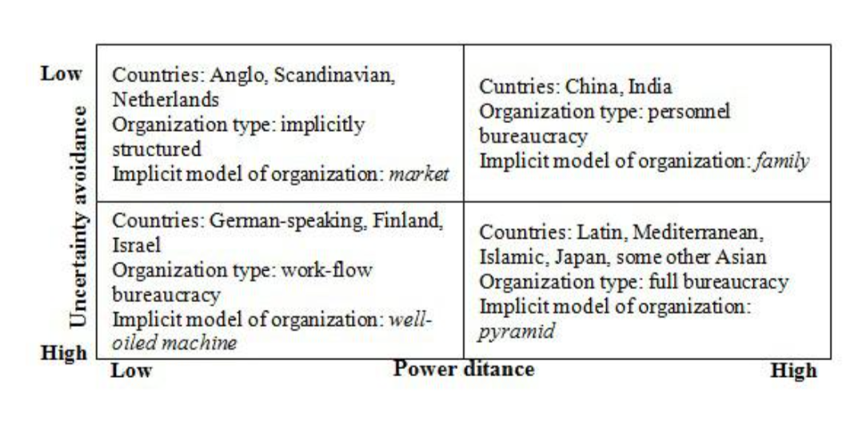

* 理论局限性：
  + - 一个国家可能同时存在两个或两个以上的文化，而 Hofstede却假设每一国家只存在一个文化。
    - Hofstede研究对象以IBM在世界各地员工为主，可能产生偏颇。
    - Hofstede的研究团队大部分欧美人士所组成，或许本身就存在主观的看法与偏颇。
    - 其研究在1983年发表，过于陈旧，可能不适用现在状况。
    - 将文化等同于个体的共同属性。
* 国家文化理论框架2:GLOBE文化测量模型
  + 该模型试图发现各国家文化之间的异和同，以及他们如何影响各地组织的领导行为，其独特之处在于它不但分析文化的不同维度，还考虑了文化的两个层面：文化现实和文化价值观。
  + 九个维度：
    - 权利距离(Power distance)
    - 集体主义I(集体利益)(Collectivism I)
    - 集体主义II(集体归属感)(Collectivism II)
    - 不确定性规避(Uncertainty avoidance)
    - 未来取向(Future orientation)
    - 性别平等(Gender egalitarianism)
    - 决断性(Assertiveness)
    - 人本取向(Humane orientation)
    - 绩效取向(Performance orientation)
  + 该模型倡导基于价值观的领导，各种文化背景下的领导者应当根据各自文化的不同特点及领导者自身特点开发有效的领导行为，以唤起下属对领导价值观的强烈认同与共鸣；各个国家（民族）也应当根据各自的文化根基定义基于价值观的领导。
* 组织文化
  + 组织文化(organizational culture) 在行为上的体现是成员做事的方式，在思想和心理上的体现是员工的信念、价值观以及整个组织中人们待人接物的态度，在制度上的体现是效绩考评制、薪酬制所包含的评价体系。它使组织独具特色，从而区别于其他组织。组织文化代表成员共同的价值观体系和行为规范。
  + 组织文化的维度：
    - 注意细节:组织在多大程度上期望员工做事缜密、善于分析、 注意小节。
    - 结果导向:组织管理人员在多大程度上集中注意力于结果而不是强调实现这些结果的手段与过程。
    - 人际导向:管理决策在多大程度上考虑到决策结果对组织成员的影响。
    - 团队导向:组织在多大程度上以团队而不是个人工作来组织 活动。
    - 进取心:员工的进取心和竞争性如何。
    - 稳定性:组织活动重视维持现状而不是重视成长的程度。
    - 组织文化以多种形式传递给员工故事、仪式、物质象征和语言。
  + 组织文化的积极作用：导向作用、凝聚作用 、规范作用、 激励作用、效率作用
  + 组织文化的消极作用：变革的障碍(barrier to change)、多样化的障碍(barrier to diversity )、兼并与收购的障碍(barrier to merging and acquisitions)
* 信息技术与组织文化
  + 信息技术对组织文化的正面作用
    - 信息技术为组织文化的建立、传播和发展提供了更多的选择手段
    - 社会“信息文化”与企业文化的融合
  + 信息技术的负面作用
    - 信息社会的整体氛围使得员工更为注重自我，往往使得组织文化难以获得员工的认同感
    - 电子化沟通手段的发展减少了员工之间面对面接触的机会
  + 组织文化对IT变革的影响
    - 组织文化与IT变革的相容性
    - 文化维度与技术采纳/组织学习
    - 文化维度与组织抵制

6. 互作用理论的社会技术学解释：行动

* 行为科学的基本假设:人们总是在设计自己的行动。在任何相互作用中，无论是作为一个领导者、追随者还是观察者，人们的头脑中都会形成如何有效行动的计划。
* 人的行动理论：人类联系行为和想法的机制，可以分为两类
  + 名义理论(espoused theory):人们宣称自己的行为所遵循的支撑理论
  + 应用理论(theory-in-use):人们实际运用的行动理论
* 应用理论模式分为主导价值观(governing values) 和行动策略(action strategies)两部分。主导价值观是行动者必需满意的价值观，我们可以将它们视为具有弹性的而且人们可以接受的一个范围。行动者为了满意主导价值观会采取一系列的动作，即行动策略，他们相信自己所采用的行动策略将会导致期望的结果。两者都有很多种表现，Argyris将这些表现归类为两类，并且认为第一类的行为模型比较激进、富有冲突、关系较差且学习效果差。第二类的行为模型更温和、趋向合作、有利于建立关系和学习交流。
* 应用理论模型1:
* 主导价值观：实现预期的目标 、收益最大化、损失最小化、抑制消极的感受、按照自己认为理性的方式行动。
* 从上述主导价值观中可以得出一套最普遍的行动策略：在不鼓励质疑的情况下提出自己的观点、评估他人的想法和行动以及自己的想法和行动、 为自己正在试图理解的任何事物寻找原因
* 可见模式I的行动策略主要在于提倡、评价和归因三个方面。不鼓舞质疑，是为了保证自己的地位和权威。这种应用理论模式，表现出的效果是抑制、排斥人们对行动的质疑和检验。
* 应用理论模型2:
* 主导价值观： 保证信息的有效性、具有抉择的自主权和自由度、对自己的抉择具有内在承诺，即为了检错与纠错而对选择的贯撤执行时刻保持监控。
* 行动策略：对名义理论和应用理论的吻合程度进行不断的验证和纠偏、鼓励彼此暴露出与对方相冲突的观点、在公开的场合中提出可被直接观察到的数据来支持自己的说法、彼此互相验证。
* 这样做产生的结果有助于降低组织内的防卫性人际关系和团队关系，并且赋予组织成员高度自由的选择权，培育他们的创新性与独立解决问题的能力。

7. 互作用理论的政治解释解释: 权力结构

* 权力问题:个人或团体给整个组织的最终结果带来正面或负面影响的能力
* 趋势:组织规模不断增长，从而导致这些组织作为系统，对外权力不断增强，而且内部的矛盾和政治斗争日益扩散。
* 关注点:组织中的权力结构及其变化。
* 权利和组织抵制
  + 福柯(Foucault)的权力观：权力不是被占有的，而是存在于社会关系之中
  + 信息系统与权力
    - 监控性系统<==>规训性权力(Disciplinary Power)
    - 新的系统<==>新的行为空间
    - 规训性权力 vs. 新的行为空间=>组织抵制
* 政治结合体（political coalitions）
  + 结合的区分按照相关人员（influencer/stakeholders）在企业的工作时间来划分，大部分的工作时间在组织内，则认为是内部人员，否则是外部人员。内部人员组成内部结合体，外部人员组成外部结合体。
  + 外部结合体：
    - 受控制的(dominated):一个人或意见统一的群体掌握权柄
    - 分裂的(divided):由少数几个相互竞争的团体或个人分别掌权
    - 被动的(passive):没有局外人试图执掌大权
  + 内部结合体：
    - 个人化(personalized):一位领导的个人控制占支配地位
    - 官僚式(bureaucratic):正式的标准占支配地位
    - 意识形态式(ideological):强烈的内部意识形态规范占支配地位
    - 专业式(professional):专家的技能和专业知识占支配地位
    - 政治性(politicized):政治势力或相互抵触的势力占支配地位
* 权利配置（power configuration）
  + 为了达到平衡的权利配置，内部和外部结合体并非是随意搭配的。共有六种基本权利配置方案：

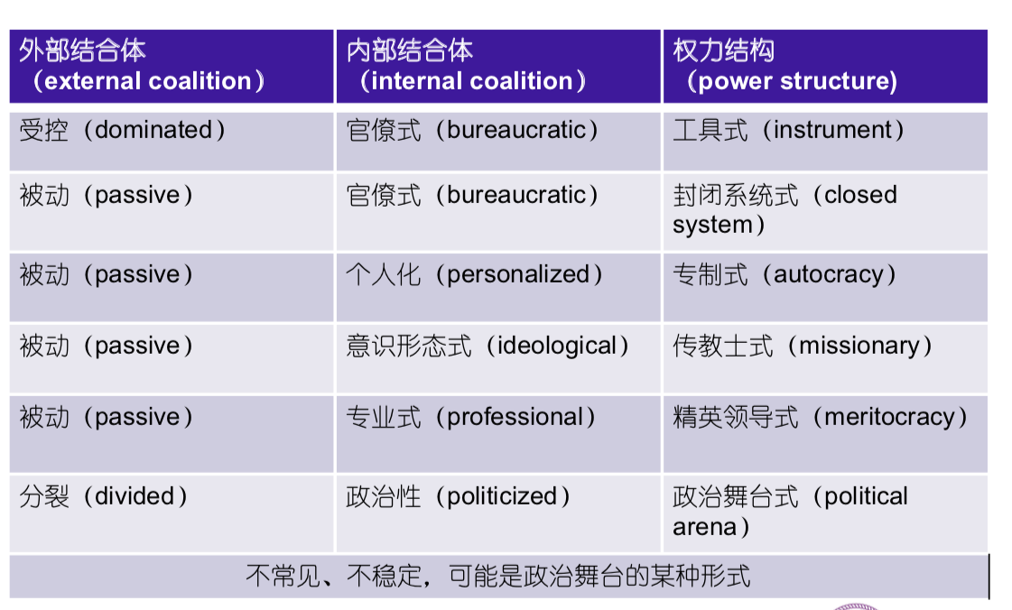

* （具体解释参看Mintzberg, H. 1984. "Power and Organization Life Cycles," The Academy of Management Review (9:2), pp. 207-224）
* 政治舞台(political arena)的类型（根据冲突的激烈程度划分）
* 对抗型政治舞台(confrontation)
* 动摇的联盟(shaky alliance)
* 政治性组织(politicized organization)
* 完全政治舞台(complete political arena)
* 权力结构和组织生命周期
* 上述的权利配置方案是可以相互转化的，从一种配置转变为另外一种配置。造成转变的原因有内部和外部原因。
* 外部原因例如，例如一种新技术的引入可以使得组织从closed system转变到meritocracy，但是这种外部原因是不可测的，独特的，无法帮助预测组织生命周期。
* 内部原因，则是来自内部原因或者归因于本身的权利配置方式，例如组织的掌权人去世，其他董事接管，权利配置方式从autocracy转变到instrument，这些转变时可测的，可以形成组织生命周期模型，共有九种主要的内部原因造成的权利配置方法的转变。

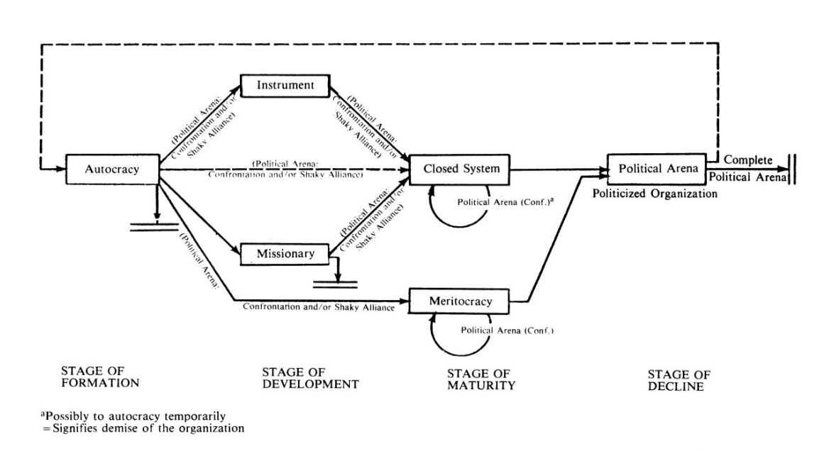

* 信息系统和权利结构
  + 理解信息系统在权利改变过程中的作用：
    - 信息系统触发权力结构改变?
    - 信息系统作为权力结构变化的工具和产物?
  + 如何克服信息系统建设中，权利结构改变带来的组织抵制？
    - 参考两个案例
    - 参考Rivard and Lapointe两篇文献

## 7. 信息技术能力与资源观

### 7.1. 信息技术能否带来更高的组织绩效？

1. IT生产力悖论

你到处都可以看到计算机时代的影子，只有生产率统计数据除外。

尽管方法与数据来源不同，有一点是共识的：有效的IT投资是推动经济增长的关键

信息技术悖论(IT paradox)的三个层面

* 信息技术与企业绩效：
  + - 劳动生产率(Worker Productivity)
    - 组织绩效(Performance)
* 信息技术与产业发展
* 信息技术与国民经济增长

生产率悖论的原因猜想：

Brynjolfsson, E. (1993). The productivity paradox of information technology. In:Commun. ACM 36, 12 (1993), 66-77

* Measurement Error: outputs (and inputs) of information-using industries are not being properly measured by conventional approaches.
* Lags: Time lags in the payoffs to IT make analysis of current costs vs. current benefits misleading.
* Redistribution: it is especially likely that IT is used in redistributive activities among firms, making it privately beneficial without adding to total output.
* Mismanagement: The lack of explicit measures of the value of information makes it particularly vulnerable to misallocation and over-consumption by managers.

目前的普遍观点：

* 现有的证据并不能证明生产率悖论的存在
* IT使得投入、产出以及生产率的衡量变得更为复杂，IT的时间效应、行业差异、和组织结构的相互作用都使得问题不确定。
* IT通过催生企业组织变革以影响生产率 ：“Computerization does not automatically increase productivity, but it is an essential component of a broader system of organizational changes which does increase productivity.”
* 问题的焦点在于如何催生、支持这种变革

1990年代——悖论的消失

* Brynjolfsson & Hitt, 1993：IDG大型企业调查数据，非IT资本的投资回报率在4.14%-6.86%，计算机资本则在56%-68%。
* Brynjolfsson & Hitt, 1998：1987到1996年间367个大型企业，信息技术的投入有显著的贡献
* Haynes, 2000：1981-1993年，英国采用ATM的银行比没有采用ATM的银行具有7-9%的生产率优势

2. IT与组织绩效差异

* IT带来的行业变化趋势：
* IT影响产业竞争特性和企业表现，说明这个影响，可以从行业集中度、行业波动程度和企业绩效差异来衡量。高IT企业是指IT占有企业的固定资产的大部分。下图我们可以看出90年代到20世纪这段统计时间内，三个指标都有了显著的变化。

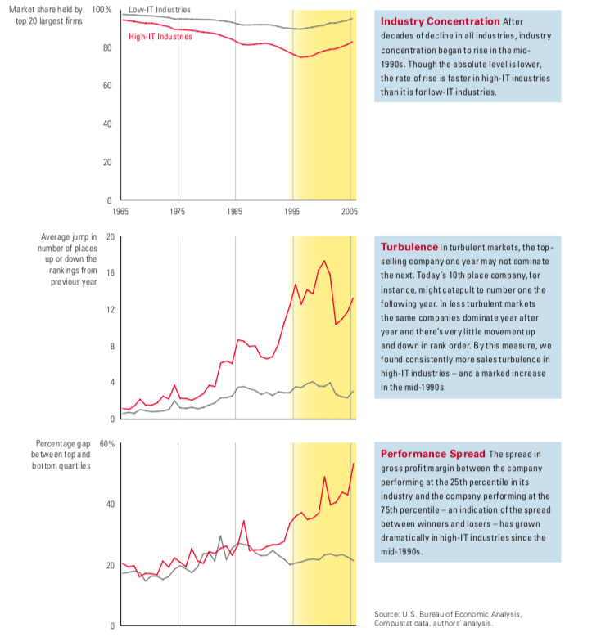

* 另一视角： 适度的IT投资才能提升企业绩效

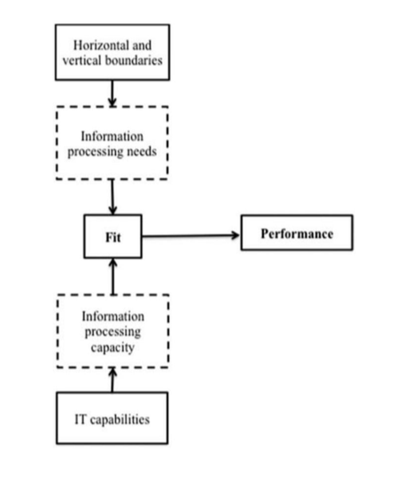

* 结论
* IT能够提升生产率和绩效
* IT放大绩效差异
* 问题：对企业而言，IT如何才能带来生产率和绩效的提升?（下面的part从不同的模型角度解释这个问题）

### 7.2 信息技术如何才能带来更高的组织绩效？——使用视角：信息系统成功模型

1. 模型及其发展

* 目的：多维度定义和测量信息系统的成功。
* 理论基础： Shannon和Weaver提出，在沟通的技术层面，应该衡量和定义信息处理系统的准确性和有效性，在语义层面，应该衡量信息传达预期语义的能力，在效用层面，衡量信息对接受者的作用。因此在D&M信息系统成功模型中，“信息系统质量”这个构念来测量技术层面，“信息质量”来测量语义层面，“用”、“使用者满意程度”、“对个人的影响”和“对组织的影响”测量效用层面的成功。从以上六个维度衡量信息系统的成功。
* 原始模型

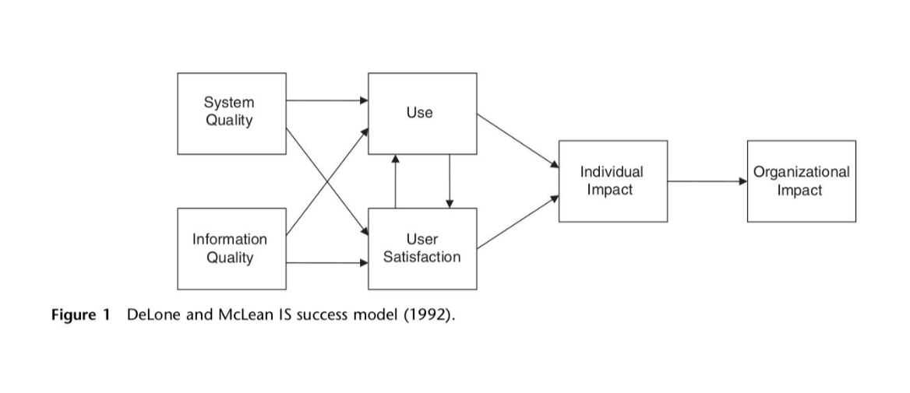

2. 模型更新

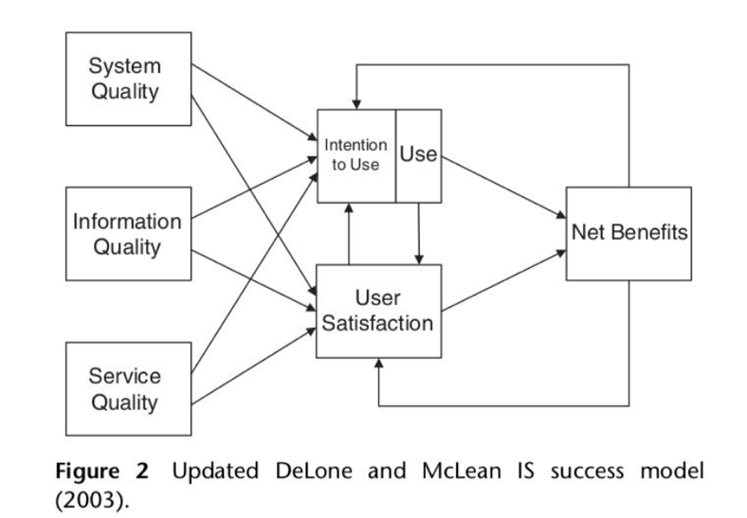

* 更新1:加入了“服务质量”，是指对IT的服务质量的测量。特别是考虑到电子商务大发展的背景，服务质量更为重要。
* 更新2: 用“净收益”取代“个人层面的影响”和“组织层面的影响”，使得模型可以应用在个人、工作组、组织、行业、社会 等不同层面。
* 更新3: 加入“使用意图”，因为考虑到不同场景下，信息系统可能是资源使用/强迫使用，熟知/生疏，系统本身有效/无效，辩证的采用“使用”和“使用意图”更有利于提高模型的普适性。此外，研究者认为，使用后使用者会对系统形成不同的“使用满意度”，“使用满意度”影响“使用意图”，再进一步影响“使用”。

The updated model consists of six interrelated dimensions of IS success: information, system and service quality, (intention to) use, user satisfaction, and net benefits. The arrows demonstrate proposed associations between the success dimensions. The model can be interpreted as follows: A system can be evaluated in terms of information, system, and service quality; these characteristics affect the subsequent use or intention to use and user satisfaction. As a result of using the system, certain benefits will be achieved. The net benefits will (positively or negatively) influence user satisfaction and the further use of the information system.

3. 模型验证

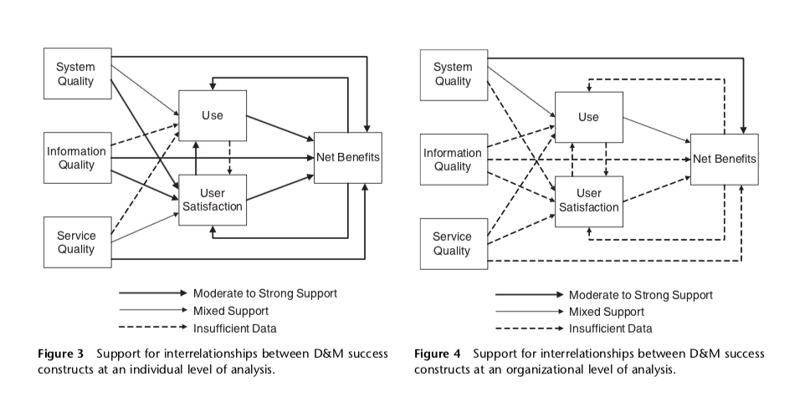

* 模型的原作者检验的十年间的对这个成功模型的检验，发现不同的构念有不同的测量结果。
* 作者发现，不管是学界还是业界，对信息系统的成功的测量都单一化和简易化，只考虑某一维度和单向影响。

### 7.3 信息技术如何才能带来更高的组织绩效？——能力视角：资源观

1. 资源观和企业战略变革

* 思考企业竞争的几个基本问题：
  + 企业是什么？
  + 企业的核心竞争力是什么？
  + 如何建立并保持核心竞争力？
* 区别传统战略思想和资源观下的战略思想。
* 传统战略管理的过程包括战略分析、战略选择、战略实施，战略评价和调整，源自于产业经济学（重点在产业内各个主体之间的相互作用），注重外部环境分析，注重机遇的识别。
* 相比较，资源观下的战略管理：将企业视为资产和能力的集合，强调从企业内部考察企业竞争优势，注重内部资源的识别和管理。
* 早期资源观：Edith Penrose (1959)
* 企业不仅仅是一个行政管理单位;企业更重要的存在形式是生产资源的集合。
* 行政单位的角色和作用是通过其行政决策来决定这些资源在不同使用者、不同时间的配置。
* 当我们从这个角度来审视私人公司和评断其规模时，最好的标准是他们所操控的生产资源。
* 资源的分类：
* 竞争性资源
* 企业生产所需的可以通过交易从市场或其他企业获得的资源
* 这些资源至少和企业内部生产一样廉价
* 非竞争性资源
* 无法通过市场交易从外部获取，或者在企业内部生产和提供时成本更加低廉的资源
* 企业的边界：
* 企业内部形成的非竞争性资源的规模
* 以市场交易从外部购买竞争性资源或内部生产形成之间的相对成本
* 从公司变革的角度看IS和竞争优势
* IS strategy balances the demands for business change with the supply of IT enablers

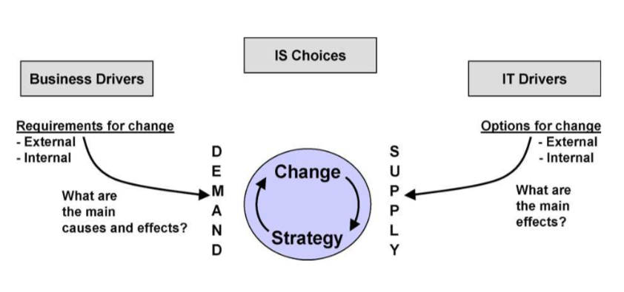

* 组织整合企业IS资源和能力的不同战略哲学：

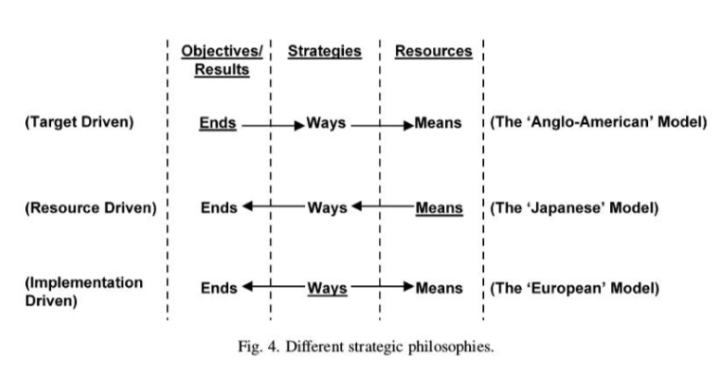

* 传统的target-driven方式，关注在ends，有明显的弱点：一是忽略资源是不是可以达到目标，二是如何衡量目标，在衡量过程中忽视一些无法被量化的目标
* Resource-driven的方式以日本企业为代表，更关注means，但日本的现实发展证明，单纯使用这一战略，只能给组织带来中长期的战略优势，难以发掘新的优势和能力，保持长期领先地位。
* Implementation-driven的策略更注重ways，This focus on implementation as a way of reconciling means and ends probably makes this model better suited to today’s environment of rapid and unpredictable change related to either ends or means. As business conditions evolve and new enablers of change emerge, the implementation emphasis on what the organization is able to do, its competencies, and its ability to change means it will have the mechanisms to assess short term options more objectively in the context of its longer-term strategy.

2. 企业资源观

The resource-based view (RBV) argues that firms possess resources, a subset of which enable them to achieve competitive advantage, and a subset of those that lead to superior long-term performance.

Resources that are valuable and rare can lead to the creation of competitive advantage. That advantage can be sustained over longer time periods to the extent that the firm is able to protect against resource imitation, transfer, or substitution. In general, empirical studies using the theory have strongly supported the resource-based view.

* 从企业资源观来看，企业的资源，一部分可以帮助企业获得竞争优势，更小的一部分可以帮助企业获得长期的超额利润
* 在资源观看来，可以帮助企业获得竞争优势的战略资源，应该满足Valuable（有价值）、Rare（稀缺）、Imperfectly Imitable（无法仿制）、Non-Substitutable（难以替代）的特点。

资源是什么？

* Assets: anything tangible or intangible the firm can use in its processes for creating, producing, and/or offering its products to a market.  资产
* Capabilities: repeatable patterns of actions in the use of assets to create, produce, and/or offer products to a market. 能力
* Assets and capabilities that are available and useful in detecting and responding to market opportunities or threats.

信息系统资源的类型

outside-in资源、spanning资源、inside-out资源

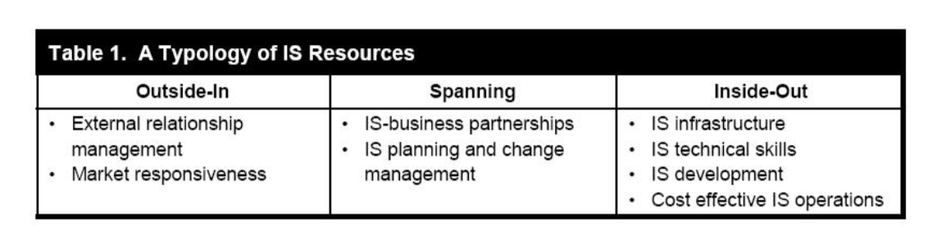

* Outside-in资源
* 外部关系管理
  + 将信息系统与企业外部利益相关者联系在一起的能力
  + 具体表现在与供应商、外包商、消费者的关系管理上
* 市场响应
  + 从企业外部收集信息、跨部门分配信息的能力
* Spanning资源
* 信息系统-业务合作伙伴管理：企业将信息系统与企业其他部门业务进行整合的能力
* 信息系统规划和变革管理：企业规划、管理和采取合适的信息系统构架和标准的能力
* Inside-out资源
* 信息系统基础设施：复杂的难以被模仿的信息系统硬件和软件
* 信息系统技术技能：合适的、先进的技术技能，涉及硬件和软件方面
* 系统开发能力
* 采用新技术开发和实验的能力
* 对新技术保持高度敏感的能力
* 低成本(cost effective)的信息系统运行：提供高效率、低成本的信息系统的能力
* 资源的属性：
* 事前属性(Ex ante):竞争优势的获取
* 价值性(Value)
* 稀缺性(Rarity)
* 专属性(Appropriability)
* 事后属性(post ante):竞争优势的延续
* 可模仿性(Imitability)
* 可替代性(Substitutability)
* 可流动性(Mobility)
* 不同的类型的资源在以上各个属性上，都有不同的程度表现，因此形成下表：

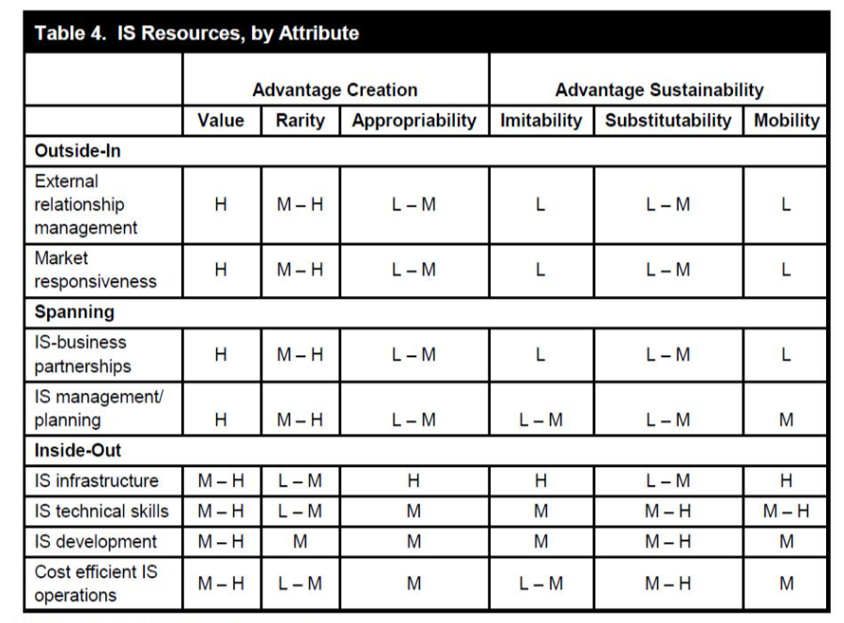

* 基于资源观，不同属性的资源在时间维度上的作用和转化，帮助企业获取并保持竞争力：

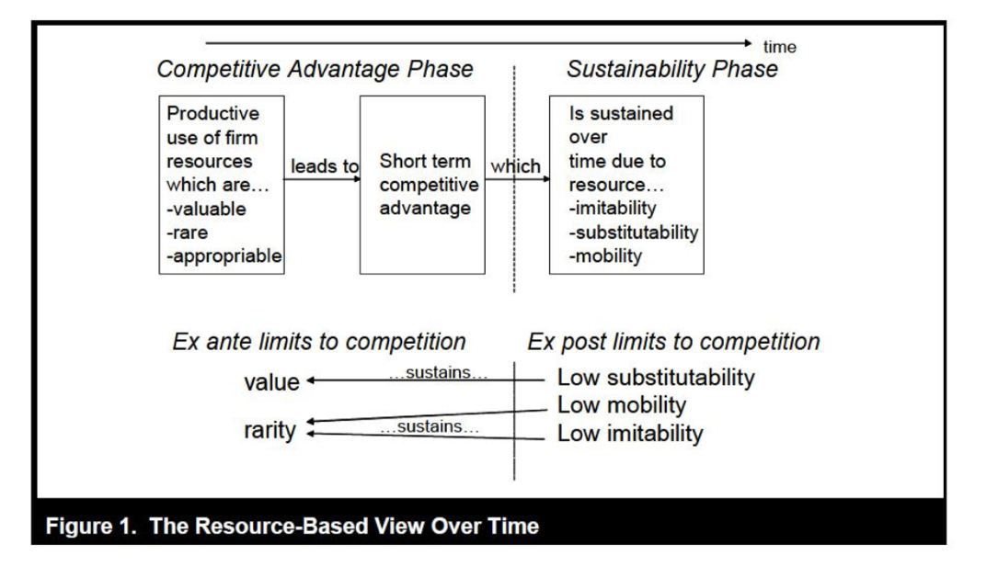

* 资源观的优势：
* 自内向外的视角:资源-> 企业 ->竞争优势（区别于传统的战略管理方式）
* 系统性地认识企业
* 明确的实践指导
* 资源观的困难
* 静态视角，无法获取组织成长动态
* 资源的一致性定义问题：不同行业的资源分类不同，很难形成一致性的结果。
* 资源属性评价与测量
* 未来可能的方向
* 聚焦于“战略潜力”(Strategic Potentials)
* 关于信息系统资源的命题
* Proposition 1：Only IS resources that are (1) inimitable, (2) non-substitutable, and (3) imperfectly mobile will have a positive effect on competitive position in the longer term.
* Proposition 2：Outside-in and spanning IS resources will have a stronger impact than inside-out IS resources on initial competitive position.
* Proposition 3：Outside-in and spanning IS resources will have a more enduring impact than inside-out IS resources on long-term competitive position.
* Proposition 4a: IS resources directly influence competitive position and performance.
* Proposition 4b: IS resources influence competitive position and performance both directly and indirectly through interactions with other constructs (including other resources).
* Proposition 4c: IS resources influence competitive position and performance only indirectly through interactions with other constructs (including other resources).
* (Proposition 4是关于IS资源和其他资源的互补性的作用的论证)

3. RBV研究实例

* 研究实例1: Ray, G., Muhanna, W.A., and Barney, J.B. “Information Technology and the Performance of the Customer Service Process: A Resource-Based Analysis,” MIS Quarterly (29:4), December 2006, pp 625-651.

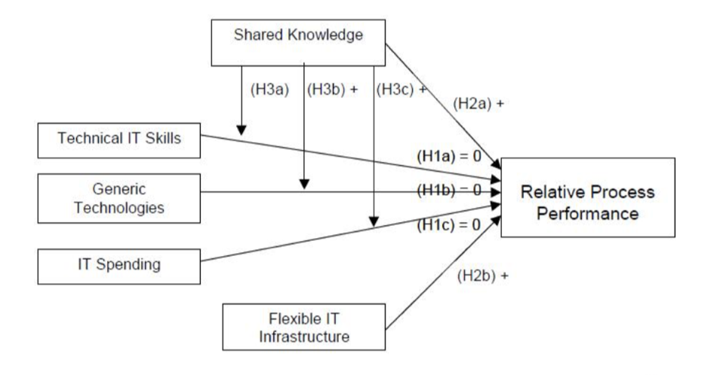

* 问题1: 左侧所列的三个资源并不完全具备RBV所要求的VRIN属性
* 问题2: RBV论述的是企业从具备的资源出发，选择策略，实现目标绩效。但是上图的这个模型并没有体现策略选择，只是单纯的体现资源到绩效的因果关系。
* 研究实例2: Tarafdar, M., and Gordon, S. R. 2007. “Understanding the Influence of Information Systems Competencies on Process Innovation: A Resource-Based View,” The Journal of Strategic Information Systems (16:4), pp. 353–392.

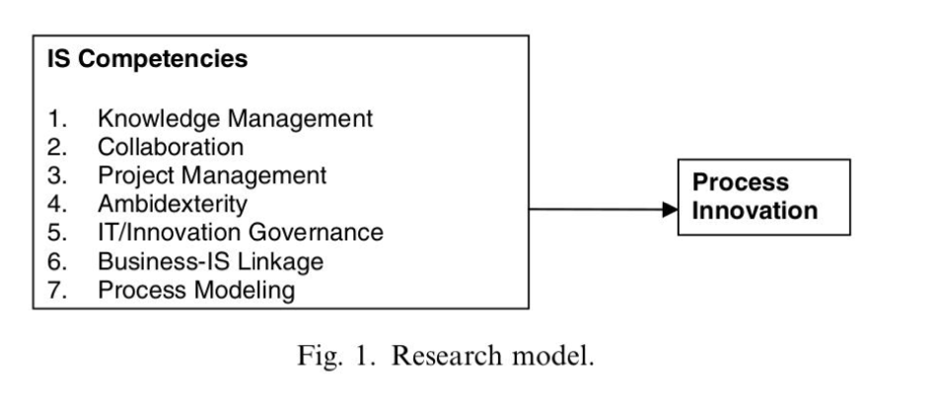

* 问题：IS能力中所包含的1-7并不完全满足VRIN的属性要求。

### 7.4 系统理论与IS

1 系统理论

• the world is made up of things

• things possess properties

• Each property is represented by some value at any point in time.

• the values of a thing’s properties determine its state.

2 系统理论下的信息系统资源和其他资源的协同作用

• 组织资源:Thing x

• 信息系统:Thing y

• Thing x + Thing y→Thing z

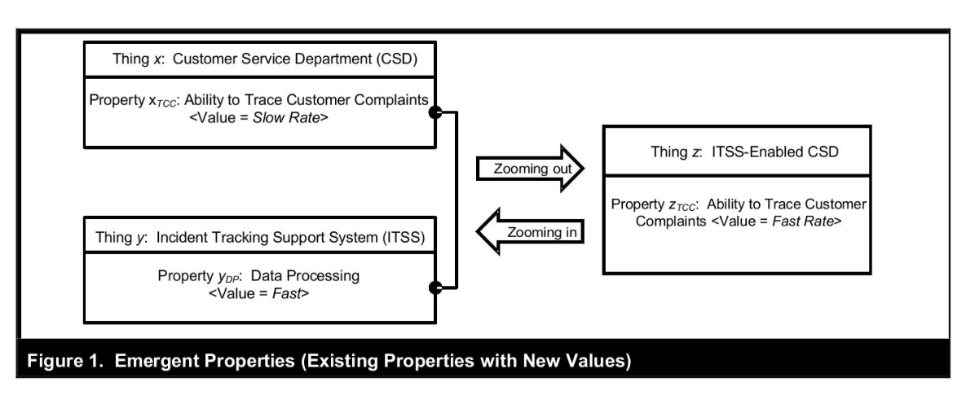

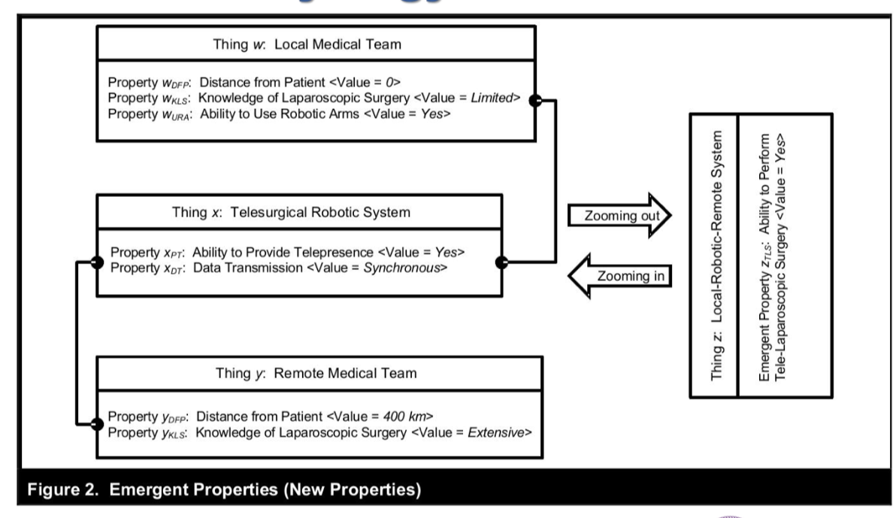

* 系统理论和资源观相结合

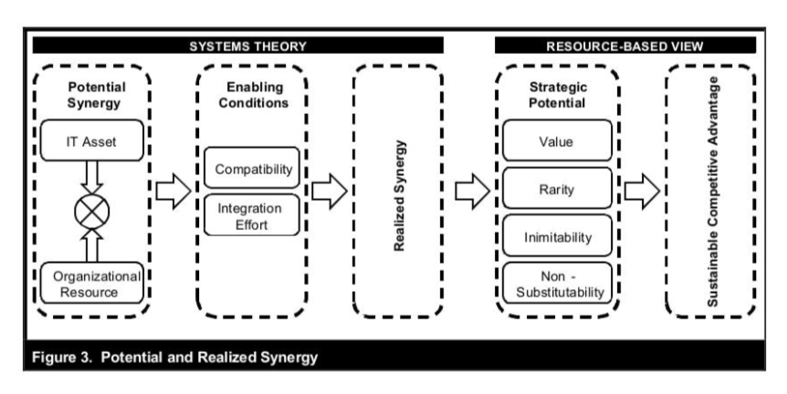

* IS资源的形成与竞争价值（模型）

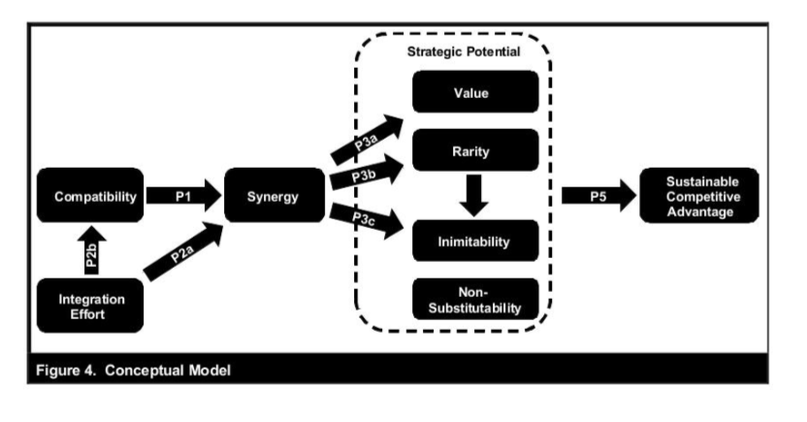

* 管理启示：
* Synergy → Resource
* Potential Synergy → Strategic Potential
* 企业的潜在竞争力来源于其潜在的协同能力
* 要实现潜在的协同，需解决兼容性问题
* 战略分析：
* 能够获得哪些战略资源?
* 为获得这些战略资源，需实现怎样的协同?
* 要实现这样的系统，需解决哪些兼容性问题?
* 如何解决这些兼容性问题，实现集成?

### 7.5 资源观和交易成本理论比较

* 视角:决策者视角 vs. 分析者/观察者视角
* 焦点:一个企业(a firm) vs. 企业(the firm)
* 问题:企业有何不同? vs. 企业为何存在?
* 参看：Madhok, A. (2002). Reassessing the Fundamentals and Beyond: Ronald Coase, the Transaction Cost and Resource- Based Theories of the Firm and the Institutional Structure of Production, Strategic Management Journal 23(6): 535–550.

# 二、AIS网站的理论知识库

本部分参考：<https://is.theorizeit.org/wiki/Main_Page>

## 1. Absorptive Capacity Theory（吸收能力理论）